NanoVNA för Amatörradio
Praktisk handbok för mätning, felsökning och antennteknik
Arne Nilsson
Version 4 – omarbetad utgåva

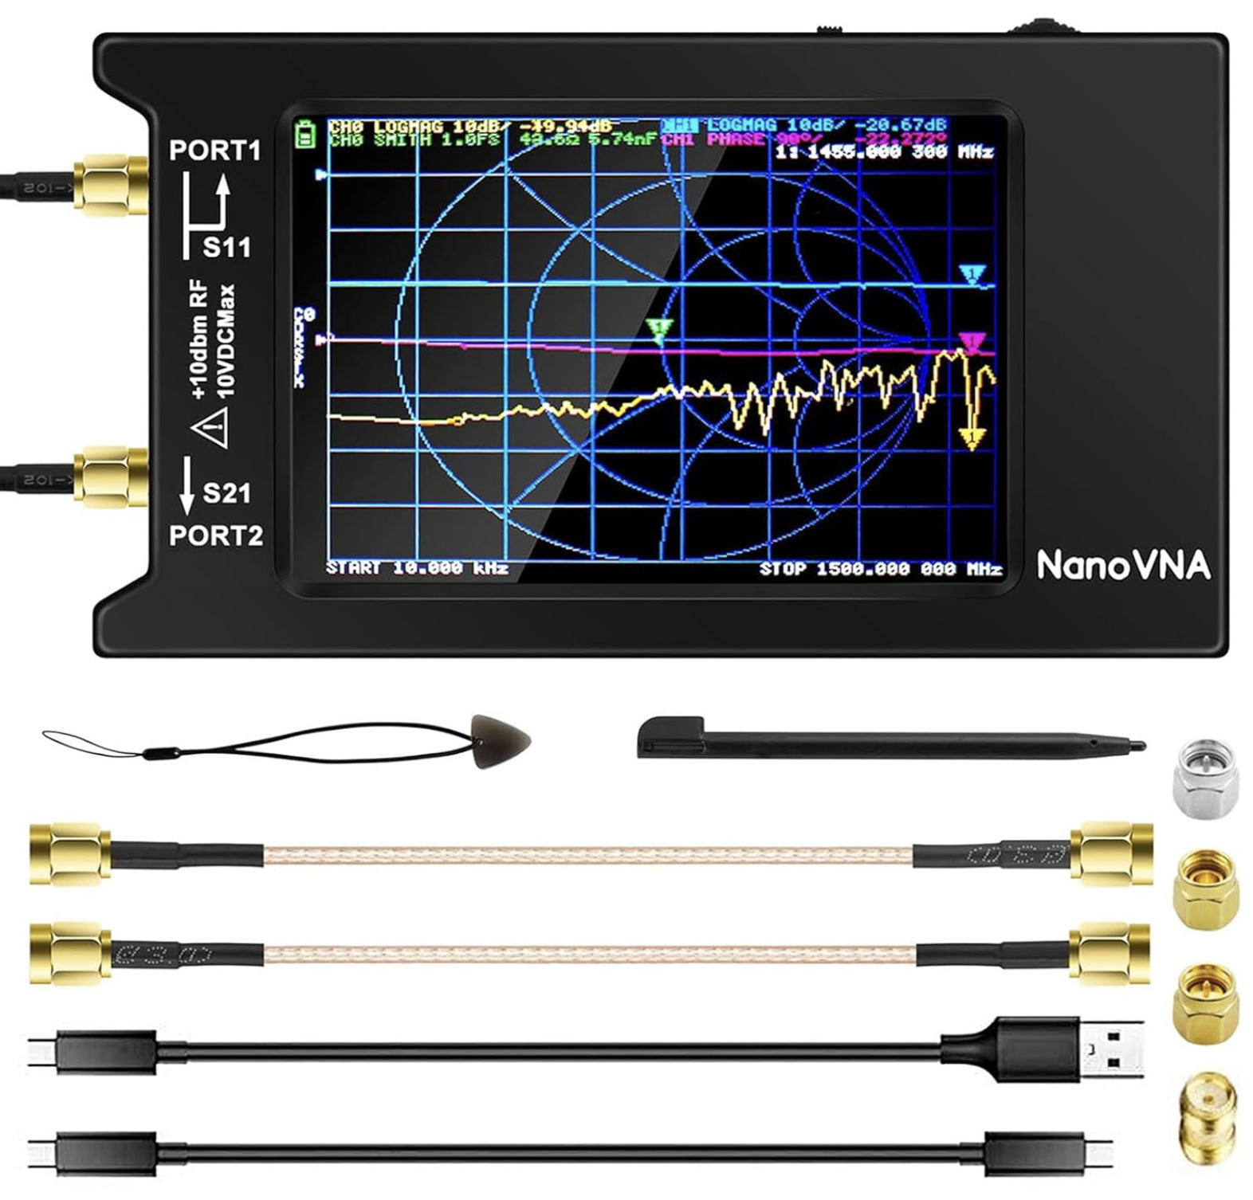

Innehållsförteckning
Innehållsförteckning 2
Förord 3
Del 1 – Grundläggande användning 5
Kapitel 1 – Vad är NanoVNA? 6
Kapitel 2 – Arbetsmetodik: hur man tänker när man mäter 7
Kapitel 3 – Komma igång med NanoVNA 9
Kapitel 4 – Kalibrering 11
Kapitel 5 – Grundläggande mätmetoder: steg för steg 15
Del 2 – Antennmätningar 25
Kapitel 6 – SWR, impedans och antennanalys 26
Kapitel 7 – Trimma olika antenntyper 29
Kapitel 8 – Antennsystem och station 30
Del 3 – Koax och transmissionslinjer 31
Kapitel 9 – Koaxkablar: mätning och felsökning 32
Kapitel 10 – Common-mode och RF-problem 34
Del 4 – Filter och RF-komponenter 37
Kapitel 11 – Filter och RF-komponenter 38
Del 5 – Avancerade tekniker 41
Kapitel 12 – Avancerad antennanalys 42
Kapitel 13 – NanoVNA som stationsverktyg 43
Del 6 – Fördjupning (avancerat) 45
Kapitel 14 – Avancerade HF- och mikrovågsexperiment 46
Bilagor 47
Bilaga A – Snabbreferens vid mätbordet 49
Bilaga B – Vanliga problem och felsökning 53
Bilaga C – Praktiska byggprojekt 55
Bilaga D – Praktiska övningar 57
Bilaga E – Ordförklaringar och RF-begrepp 59
Bilaga F – Praktiska exempel från stationen 61

Förord
NanoVNA har förändrat amatörradion på samma sätt som oscilloskopet och den digitala multimetern en gång gjorde. Tidigare krävdes dyr laboratorieutrustning för att mäta antenner, filter, koaxkablar och impedanser. I dag kan en radioamatör med ett litet instrument på skrivbordet utföra avancerade RF-mätningar som tidigare bara var möjliga i professionella laboratorier.
Samtidigt är NanoVNA ett instrument som många upplever som svårt att förstå fullt ut. Menyer, Smith-diagram, kalibrering och S-parametrar kan verka komplicerade vid första kontakten, och många användare fastnar i de enklaste funktionerna utan att nå instrumentets verkliga potential.
Den här handboken är skriven för att ge en praktisk och tydlig vägledning. Fokus ligger inte på matematiska härledningar utan på förståelse: vad som mäts, varför det mäts, och hur resultaten ska tolkas i verkliga situationer. Boken följer en medveten pedagogisk ordning – grunderna och arbetsmetoderna presenteras tidigt, så att du har rätt ramverk när de tekniska kapitlen kommer.

Vad du lär dig
- Mäta SWR och impedans med rätt metodik
- Förstå och använda Smith-diagrammet som praktiskt verktyg
- Kalibrera korrekt och förstå varför det är avgörande
- Felsöka antennkablar med S21 och TDR
- Justera och optimera kortvågs- och VHF/UHF-antenner
- Mäta filter, baluner och RF-komponenter
- Identifiera och åtgärda common-mode-problem
- Arbeta metodiskt – ändra en sak i taget, mät, dokumentera

Om handbokens upplägg
Boken inleds med arbetsmetodiken – hur man tänker när man mäter – eftersom den kunskapen behövs direkt från kapitel ett. Därefter följer de tekniska avsnitten om kalibrering, antennmätning, koax, filter och avancerade tekniker. Bilagorna fungerar som referensmaterial vid mätbordet.

73 de Arne Nilsson / SM6ECA

Del 1 – Grundläggande användning
  - Lord Kelvin, 1883:
  - "When you can measure what you are speaking about, and express it in numbers, you know something about it."

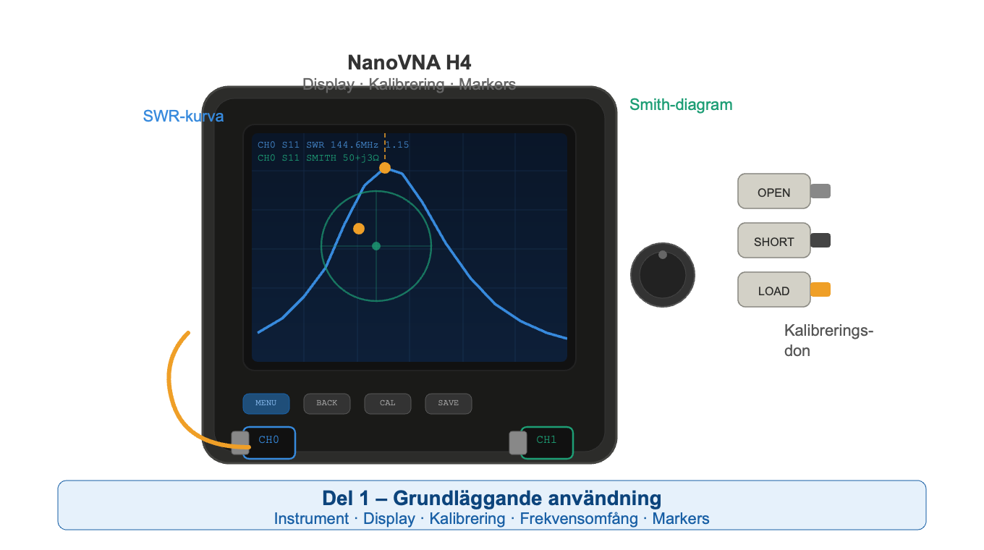

Kapitel 1 – Vad är NanoVNA?
NanoVNA är en vektornätverksanalysator – VNA efter engelskans Vector Network Analyzer. Till skillnad från en vanlig SWR-mätare mäter NanoVNA både amplitud och fas hos RF-signaler, vilket gör det möjligt att se inte bara hur stark en reflektion är, utan också i vilken riktning impedansen avviker från det ideala. Det är precis den informationen som behövs för att förstå antenner, kablar, filter och impedansanpassning på djupet.
Instrumentet arbetar genom att skicka ut en svag RF-signal och mäta hur mycket som reflekteras tillbaka (S11) respektive hur mycket som passerar genom ett objekt (S21). Dessa två mätningar täcker nästan allt en radioamatör behöver.

S11 – Reflektionsmätning
S11 beskriver hur mycket signal som reflekteras tillbaka till instrumentet. Hög reflektion innebär dålig anpassning; låg reflektion innebär att lasten tar emot signalen väl. S11 används för antennmätning, SWR, impedansanalys och kabeltestning med TDR.

S21 – Genomgångsmätning
S21 mäter hur mycket signal som passerar från CH0 till CH1 genom ett objekt. S21 används för kabeldämpning, filter, baluner, dämpare och förstärkare.

Vad NanoVNA kan visa
Utöver råvärdena S11 och S21 kan instrumentet presentera resultaten på flera olika sätt beroende på vad man vill se:
- SWR – ståendevågsförhållandet, det vanligaste värdet för antennarbete
- Impedans (R + jX) – resistiv och reaktiv del av belastningens elektriska motstånd
- Return loss – reflektionsdämpning i dB
- Smith-diagram – grafisk visning av impedans som kombinerar R och X på ett intuitivt sätt
- LOGMAG – dämpning eller förstärkning i dB, vanligast för filter och kablar
- PHASE – fasförändring, viktig vid transmissionslinjeanalys
- TDR – tidsdomänanalys för att lokalisera kabelbrott och reflexer

NanoVNA-modeller
Det finns flera versioner av NanoVNA på marknaden. Bland radioamatörer är NanoVNA-H4 populär eftersom den kombinerar rimlig noggrannhet, portabilitet, färgdisplay och batteridrift till ett lågt pris. NanoVNA V2 har bättre dynamikområde och stöder högre frekvenser. Grundprincipen och menystrukturen är likartad mellan modellerna, och handboken är tillämplig på alla vanliga varianter.

Begränsningar att känna till
NanoVNA är inte ett professionellt laboratorieinstrument. Noggrannheten påverkas av kalibrering, adapterkvalitet, kabeldragning och frekvensområde. På UHF och SHF blir dessa faktorer allt viktigare. Instrumentet är känsligt för statisk elektricitet och tål inte sändareffekt under några omständigheter.
SÄKERHET: Koppla alltid bort radion, kontrollera att ingen RF finns på kabeln och avlägsna bias-T och DC-matning innan NanoVNA ansluts. Instrumentet är ett lågsignalinstrument och förstörs av sändareffekt.
Vad vi lärde oss: NanoVNA mäter amplitud och fas, vilket ger betydligt mer information än en enkel SWR-mätare. S11 används för antenner och kablar; S21 för filter och genomgångsmätningar.

Kapitel 2 – Arbetsmetodik: hur man tänker när man mäter
Det vanligaste skälet till felaktiga NanoVNA-mätningar är inte instrumentet självt – det är arbetsmetoden. Dålig kalibrering, för brett frekvensområde, extra adaptrar som lagts till efteråt, eller att man ändrat flera saker samtidigt är ansvariga för de flesta frustrerade stunder framför NanoVNA. Det här kapitlet ger dig ramverket som alla övriga kapitel bygger på.

Regel 1: Börja alltid enkelt
Anslut NanoVNA direkt till antennen utan mellankablar, filterkopplingar eller tuner om möjligt. När man börjar med ett komplext system – radio, tuner, relä, filter, koax, antenn – är det svårt att förstå var ett eventuellt problem sitter. Starta enkelt och lägg till komplexitet ett steg i taget.

Regel 2: Kalibrera där mätningen börjar
Referensplanet är den punkt där NanoVNA betraktar som startpunkten för mätningen. Allt som ansluts innan kalibreringen görs kalibreras bort; allt som läggs till efteråt inkluderas i mätfelet. Om du mäter vid stationens antennkontakt – kalibrera där. Om du mäter direkt vid antennens matningspunkt – kalibrera där. Lägg aldrig till adaptrar eller kablar efter att kalibreringen är gjord.

Regel 3: Välj rätt frekvensområde
Börja brett för att hitta resonanser och fenomen du inte förväntat dig, zooma sedan in för att mäta noggrant. Ett för brett område ger sämre upplösning och kan dölja viktiga detaljer. Ett för smalt område kan å andra sidan missa sidofenomen och oönskade resonanser.
Praktisk tumregel: Grovsök med 10–20 MHz span, finmät med 2–5 MHz span runt intressant punkt.

Regel 4: Ändra en sak i taget
Om du ändrar antennlängd, byter kabel och monterar en choke samtidigt, vet du inte vad som gav resultatet. Ändra exakt en sak, mät igen och jämför. Metoden tar lite längre tid men ger faktisk kunskap om systemet.

Regel 5: Dokumentera alltid
Skriv upp datum, frekvens, SWR, R, X, kabellängd, antennhöjd, tunerläge och vad du ändrat. Dokumentation gör det möjligt att jämföra över tid, återställa fungerande lägen och förstå vad som faktiskt hjälpte. En enkel anteckningsbok vid mätbordet räcker.

Regel 6: Kontrollera adaptrar och kablar
Dåliga adaptrar är en av de vanligaste dolda felkällorna, särskilt på VHF och UHF. Mät alltid referenssystemet utan adapter, lägg sedan till adaptern och jämför. Rör försiktigt adaptern under mätning – om kurvan ändras finns glapp eller dålig kontakt.

Regel 7: Bekräfta med dummyload
Anslut en 50 Ω dummyload efter kalibrering. NanoVNA bör visa SWR nära 1,0 och impedans nära 50 + j0 Ω. Avviker resultaten kraftigt har du ett problem med kalibrering, adaptrar eller kablage – inte med antennen. Använd dummyloaden regelbundet som referenspunkt.

Praktisk felsökningsordning
När något inte stämmer, arbeta i den här ordningen:
- Kontrollera med dummyload – bekräfta att NanoVNA och kalibreringen fungerar
- Kontrollera adaptrar och kablar – rör dem, jämför med och utan
- Kontrollera antennen – SWR, impedans, resonans
- Kontrollera common-mode – flytta koaxen och observera förändringen
- Kontrollera balun och choke
- Kontrollera tuner sist – tunern kan dölja problem som sitter längre ut i systemet
Vad vi lärde oss: Bra mätningar handlar lika mycket om arbetsmetod som om instrument. Kalibrera rätt, ändra en sak i taget, och dokumentera alltid.

Kapitel 3 – Komma igång med NanoVNA
När NanoVNA startas visas en eller flera mätkurvor (traces) på displayen. Instrumentet kan vid första anblicken verka komplext, men den dagliga användningen bygger på ett fåtal grundfunktioner: välja frekvensområde, välja visning, kalibrera och läsa av resultatet.

Instrumentets portar
NanoVNA-H4 har två RF-portar med SMA-kontakter:
CH0 (Port 1) är instrumentets primärport och används för S11-mätningar – SWR, impedans, antennmätning, kabeltest och TDR. För de flesta amatörradiomätningar är CH0 den enda port som används.
CH1 (Port 2) används tillsammans med CH0 för S21-mätningar – filterkurvor, kabeldämpning och genomgångsmätningar.

Frekvensinställningar
Frekvensområdet ställs in via menyn STIMULUS. Det finns två arbetssätt som ger identiskt resultat:
Start och stopp: ange START-frekvens och STOP-frekvens direkt. Exempel: START 140 MHz, STOP 150 MHz.
Center och span: ange mittfrekvens och svepbredd. Exempel: CENTER 145 MHz, SPAN 10 MHz.

Traces och visningsformat
NanoVNA kan visa flera traces (mätkurvor) samtidigt i olika format. De vanligaste för radioamatören är:
Visning | Användning
S11 SWR | Snabb antennkontroll, avstämning
S11 SMITH | Impedansanalys, matchning, tunerarbete
S11 LOGMAG | Reflektionsdämpning i dB, kabelanalys
S11 RESISTANCE / REACTANCE | Separata R- och X-kurvor för antenntrimning
S21 LOGMAG | Kabeldämpning, filterkurvor, komponenter
PHASE | Fasanalys, transmissionslinjer, stubbar

En typisk kombination för antennarbete är att visa SWR och Smith-diagram parallellt. SWR ger den snabba översikten; Smith-diagrammet visar impedansens karaktär i detalj.

Markers
Markers är ett av NanoVNA:s viktigaste praktiska verktyg. En marker placeras på valfri punkt längs frekvensaxeln och visar exakta värden för frekvens, SWR, impedans eller dämpning vid just den punkten. Typiskt arbetssätt: svep över ett område, identifiera dippen med lägst SWR, placera en marker exakt på den och läs av frekvens och impedans.

Spara och ladda kalibreringar
NanoVNA kan lagra flera separata kalibreringar i internminnet. Det är praktiskt att spara en kalibrering per frekvensband – till exempel minne 0 för HF, minne 1 för 2 m och minne 2 för 70 cm. Kalibrera en gång för varje band, spara, och ladda sedan rätt kalibrering inför varje mätning utan att behöva kalibrera om.

Vanliga nybörjarfel
Felaktig eller utebliven kalibrering är det vanligaste problemet och ger ofta helt missvisande resultat. Att använda ett för brett frekvensområde döljer viktiga detaljer. Att lägga till adaptrar efter kalibreringen introducerar okompenserade fel. Att ansluta NanoVNA till en aktiv sändare förstör instrumentet.
Vad vi lärde oss: Grundflödet är frekvensområde → kalibrering → mätning → markers för exakta värden. Spara kalibreringar per band för effektivt arbete.

Kapitel 4 – Kalibrering
Kalibrering är grunden för alla tillförlitliga mätningar med NanoVNA. Utan korrekt kalibrering mäter instrumentet egentligen en kombination av det verkliga objektet, kablar, adaptrar och interna systemfel. Kalibreringen gör det möjligt att kompensera för dessa faktorer så att det som mäts verkligen är det du vill mäta.

Referensplanet

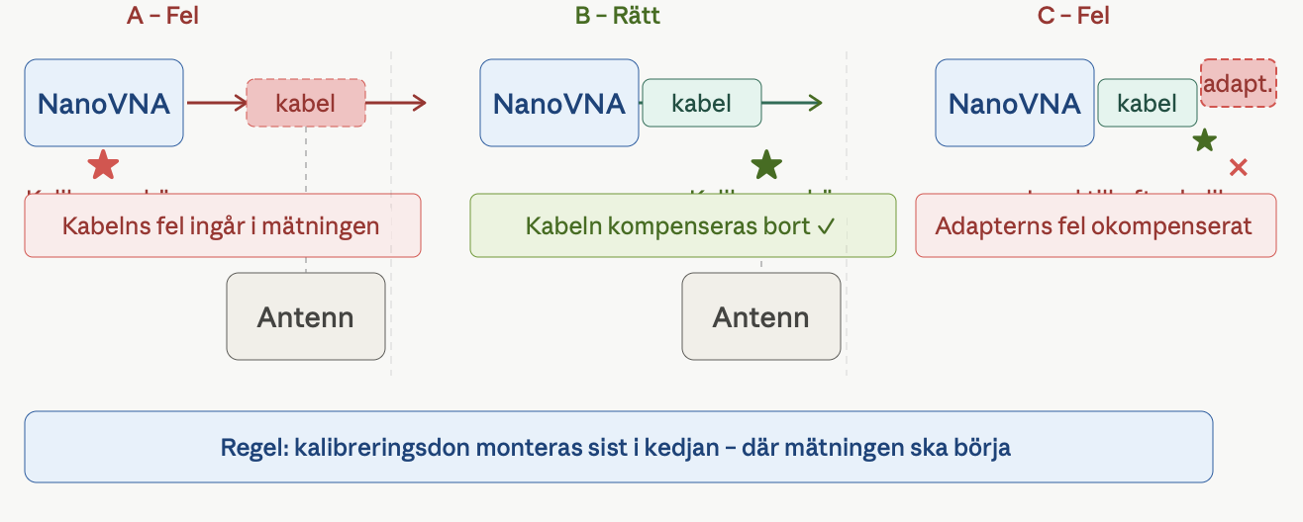
Referensplanet är den fysiska punkt där NanoVNA börjar mäta. Allt som sitter mellan NanoVNA och referensplanet – kablar, adaptrar, kopplingar – kalibreras bort och påverkar inte mätresultatet. Allt som ansluts efter referensplanet ingår i mätningen.
Det praktiska innebörden: kalibrera alltid med din mätkabel ansluten och kalibreringsdon monterade i änden av kabeln. Lägg sedan aldrig till en extra adapter eller ett extra kabelsegment utan att kalibrera om.

Kalibreringsdon

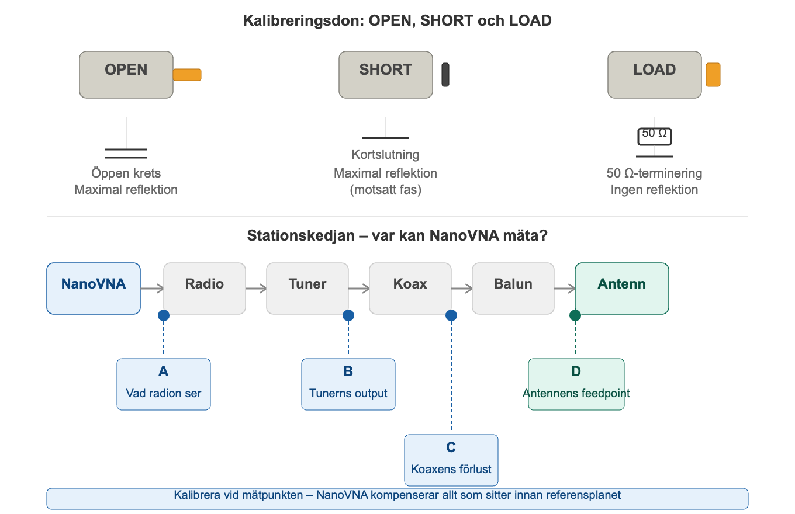
NanoVNA-kalibrering använder tre referensobjekt med kända egenskaper:
OPEN – en öppen anslutning där ingenting är anslutet till innerledaren. Ger maximal reflektion.
SHORT – en kortslutning där innerledare och skärm är hopkopplade. Ger också maximal reflektion men med motsatt fas.
LOAD – en noggrann 50 Ω-terminering. Ger ingen reflektion alls i ett perfekt kalibrerat system. Kvaliteten på denna last är avgörande; en billig terminering ger mätfel.
THRU – direktkoppling mellan CH0 och CH1, används vid tvåportskalibrering för S21-mätningar.
ISOLN – mäter intern läckkoppling mellan portarna, förbättrar noggrannheten vid tvåportsmätning.

Enportskalibrering – för antennmätning och TDR
Enportskalibrering täcker de flesta amatörradiomätningar: SWR, impedans, antennanalys och TDR. Proceduren:
- Ställ in rätt frekvensområde för din mätning
- Gå till CAL → RESET, sedan CAL → CALIBRATE
- Lämna CH0 öppen, tryck OPEN
- Montera kortslutningen på CH0, tryck SHORT
- Montera 50 Ω-lasten på CH0, tryck LOAD
- Tryck DONE, sedan SAVE och välj minnesplats
Kontrollera kalibreringen: anslut 50 Ω-lasten efter att DONE tryckts. NanoVNA bör visa SWR nära 1,0 och impedans nära 50 + j0 Ω. Om det avviker kraftigt – kalibrera om.

Tvåportskalibrering – för filter, kabeldämpning och S21
Tvåportskalibrering krävs när du mäter genomgång mellan CH0 och CH1. Utöver OPEN, SHORT och LOAD tillkommer:
ISOLN: anslut 50 Ω-last på CH0 och 50 Ω-last på CH1 (portarna ska inte vara ihopkopplade), tryck ISOLN.
THRU: koppla samman CH0 och CH1 direkt med en SMA hona-hona-adapter eller mycket kort kabel, tryck THRU.
Komplett tvåportssekvens: OPEN → SHORT → LOAD → ISOLN → THRU → DONE → SAVE.

Vanliga kalibreringsmisstag
Misstag | Konsekvens
Kalibrerar direkt på NanoVNA, mäter via kabel | Kabelns fas och dämpning ingår i mätfelet
Lägger till adapter efter kalibrering | Adapterns egenskaper osynliga för kalibreringen
Fel frekvensområde vid kalibrering | Kalibreringen gäller bara för det band den gjordes på
Billig LOAD-terminering | 50 Ω-referensen inexakt, ger systematiskt fel
Slitna SMA-kontakter | Instabila, icke-reproducerbara resultat

Vad vi lärde oss: Kalibrering avgör kvaliteten på allt. Kalibrera alltid vid referensplanet – där mätningen börjar. Enportskalib. räcker för antennmätning; tvåports behövs för S21.

Kapitel 5 – Grundläggande mätmetoder: steg för steg
Det här kapitlet går igenom de vanligaste mättyperna med fullständiga steg-för-steg-instruktioner – från att slå på instrumentet till att läsa av resultatet. Menynamnen gäller NanoVNA-H4 med standardfirmware, men principen är densamma för alla vanliga modeller. Exakt menyläge kan skilja sig något beroende på firmwareversion.
Alla mätningar i det här kapitlet förutsätter att du redan förstår grundprincipen från kapitel 3 och 4: välj frekvensområde, kalibrera, mät. Här går vi igenom hur det faktiskt går till knapptryck för knapptryck.

Mätning A – SWR-kurva för en antenn
Det här är den allra vanligaste mätningen: du vill se hur en antenn uppför sig över ett frekvensband och hitta var den är bäst avstämd.

Vad du behöver
- NanoVNA med laddat batteri
- En kort SMA-testkabel (30–50 cm)
- Kalibreringsdon (OPEN, SHORT, LOAD) – normalt medföljer instrumentet
- Antennkabel med SMA-adapter i stationsänden

Steg 1 – Starta och nollställ
Slå på NanoVNA med strömbrytaren (håll inne ca 1 sekund). Displayen visar direkt mätkurvor – ignorera dem tills vidare. Om något ser konstigt ut kan du återställa till fabriksinställning: tryck på displayen för att få upp menyn, välj RECALL → 0 (fabriksminnets kalibrering) eller starta om instrumentet.

Steg 2 – Ställ in frekvensområde
Tryck på displayen för att aktivera menyn. Välj STIMULUS. Du ser alternativen START, STOP, CENTER och SPAN.
Välj START. Ange startfrekvensen med hjälp av sifferknapparna eller ratten, bekräfta med Enter. Välj sedan STOP och ange stoppfrekvensen på samma sätt.
Exempel för 2 m-bandet: START 140 MHz, STOP 150 MHz. Exempel för 40 m-bandet: START 6,8 MHz, STOP 7,4 MHz.
Tips: Börja alltid lite utanför det intressanta bandet. En antenn avsedd för 144–146 MHz bör mätas från 140 till 150 MHz så att du ser hela resonanskurvan och inte missar att resonansen kanske ligger utanför förväntad plats.

Steg 3 – Välj visning
Tryck på displayen, välj DISPLAY, sedan TRACE. Välj trace 0 (övre kurvan). Välj sedan FORMAT → SWR. Nu visar trace 0 SWR-kurvan.
Vill du visa Smith-diagram parallellt: välj trace 1, sedan FORMAT → SMITH. Vill du visa R och X: välj trace 2, FORMAT → RESISTANCE och trace 3, FORMAT → REACTANCE. Du kan visa upp till fyra traces samtidigt, men för nybörjaren räcker det med SWR i ett första skede.

Steg 4 – Kalibrera
Anslut din testkabel till CH0. Kalibreringsdon ska monteras i änden av testkabeln – inte direkt på NanoVNA.
Tryck på displayen, välj CAL, sedan CALIBRATE (eller RESET följt av CALIBRATE beroende på firmware).
Följ instruktionerna på displayen:
- Lämna testkabelns ände öppen (ingenting anslutet) → tryck OPEN → instrumentet mäter ca 2 sekunder
- Montera SHORT-donet på testkabelns ände → tryck SHORT → instrumentet mäter
- Montera LOAD-donet (50 Ω) på testkabelns ände → tryck LOAD → instrumentet mäter
- Tryck DONE
- Tryck SAVE → välj en minnesplats (t.ex. 1 för 2 m) → bekräfta
Kalibreringen är nu klar. Displayen återgår till mätläget.
Kontrollera kalibreringen: anslut LOAD-donet och kontrollera att SWR visas nära 1,0. Om det avviker kraftigt – kalibrera om. Lägg aldrig till extra adaptrar eller kablar efter kalibreringen utan att kalibrera om.

Steg 5 – Anslut antennen och läs av
Ta bort LOAD-donet. Anslut antennkabeln till testkabelns ände. NanoVNA börjar omedelbart svep och visar SWR-kurvan.
Leta efter den lägsta punkten (dippen) i SWR-kurvan – det är antennens resonansfrekvens. Om kurvan saknar tydlig dipp, prova ett bredare frekvensområde.

Steg 6 – Placera marker och läs exakta värden
Tryck på displayen, välj MARKER, sedan MARKER 1. En vertikal linje med siffran 1 visas i diagrammet. Flytta markern till SWR-dippens lägsta punkt med ratten eller genom att trycka på displayen vid dippen.
Nedtill på displayen visas nu exakta värden för marker 1: frekvens, SWR, och (om du valt rätt format) R och X. Notera dessa värden i ditt anteckningsblock.
Exempel på vad du kan se: 144,6 MHz – SWR 1,3 – R 47 Ω – X +8 Ω. Det innebär att antennen är bäst avstämd vid 144,6 MHz, att den är lite induktiv (troligen marginellt för lång) och att resistansen är nära men lite under 50 Ω.
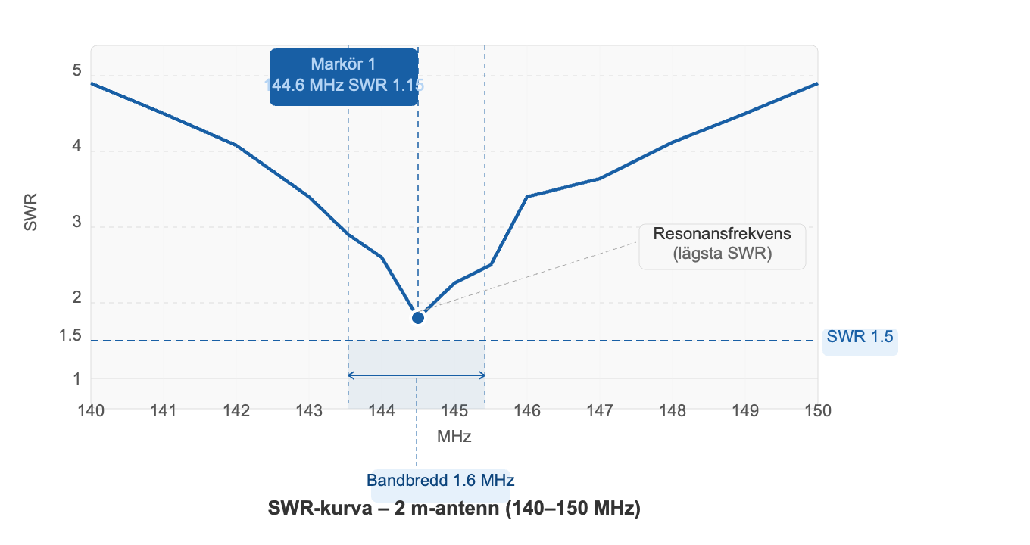
Mätning A klar: frekvensomfång → DISPLAY/FORMAT/SWR → kalibrera (OPEN/SHORT/LOAD/DONE/SAVE) → anslut antenn → marker på dippen → läs av.

Mätning B – Impedans och Smith-diagram
SWR-kurvan säger hur bra anpassningen är. Impedansen och Smith-diagrammet säger varför – och det är skillnaden som avgör vad du ska göra åt problemet.

Förutsättning
Samma uppkoppling som mätning A. Kalibrering behöver inte göras om om frekvensomfånget inte ändrats.

Steg 1 – Lägg till Smith-diagram
Tryck på displayen, välj DISPLAY → TRACE → TRACE 1. Välj FORMAT → SMITH. Nu visas Smith-diagrammet som en andra kurva (trace 1) parallellt med SWR-kurvan.
Smith-diagrammet ser ut som en cirkel med ett rutnät av krökta linjer inuti. Mitten av cirkeln representerar 50 + j0 Ω – perfekt anpassning. Högra kanten är öppen krets; vänstra kanten är kortslutning.

Steg 2 – Lägg till R och X som separata kurvor (valfritt)
Välj TRACE 2, FORMAT → RESISTANCE. Välj TRACE 3, FORMAT → REACTANCE. Nu visas fyra kurvor: SWR, Smith, R och X. R-kurvan visar antennens resistans i ohm; X-kurvan visar reaktansen.
Resonans hittas enkelt som punkten där X-kurvan korsar nollinjen (X = 0). Det är den exakta resonansfrekvensen, som kan skilja sig något från SWR-minimat.

Steg 3 – Flytta marker och tolka Smith-diagrammet
Flytta marker 1 till resonansfrekvensen (där X = 0 eller SWR är lägst). Observera var punkten befinner sig i Smith-diagrammet:
- Punkten nära mitten: bra anpassning, antennen fungerar väl
- Punkten i övre halvan: induktiv reaktans, antennen troligen för lång
- Punkten i nedre halvan: kapacitiv reaktans, antennen troligen för kort
- Punkten långt till vänster i cirkeln: impedansen för låg – möjliga orsaker: jordproblem, kortkoppling
- Punkten långt till höger: impedansen för hög – möjliga orsaker: transmission line-effekt, ändmatad antenn

Steg 4 – Lägg till en andra marker för bandbredden
Tryck MARKER → MARKER 2. Flytta marker 2 till punkten där SWR = 1,5 på den lågfrekventa sidan av resonansen. Lägg marker 3 på SWR = 1,5 på den högfrekventa sidan. Differensen i frekvens mellan marker 2 och 3 är antennens användbara bandbredd vid SWR < 1,5.
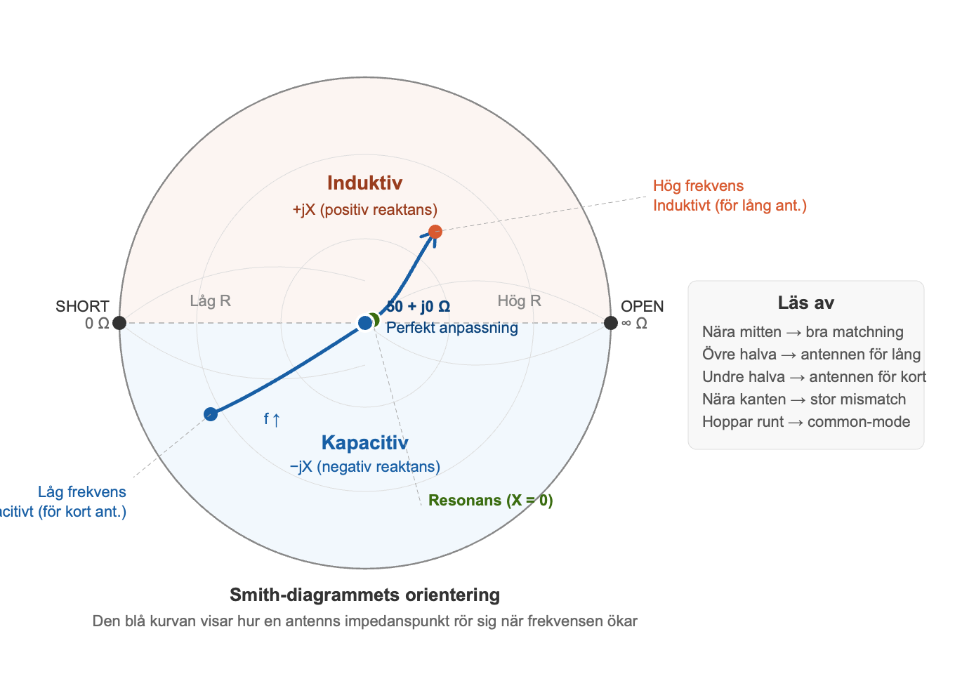
Praktisk övning: Anslut OPEN-donet och observera var det hamnar i Smith-diagrammet (höger kant). Anslut SHORT och observera (vänster kant). Anslut LOAD och observera (mitten). De tre positionerna ger dig direkt känsla för skalan och orientationen.
Mätning B klar: Smith-diagram (TRACE 1 → FORMAT → SMITH) parallellt med SWR. R och X som trace 2 och 3 för exakt resonansavläsning. Marker visar position i Smith-diagrammet och berättar vad problemet är.

Mätning C – Kabeldämpning med S21
S21-mätningen kräver att signalen skickas från CH0 ut genom kabeln och tas emot av CH1. Det behövs alltså en anslutning i bägge kabeländarna – och en tvåportskalibrering.

Vad du behöver
- NanoVNA
- Två korta SMA-testkablar (en till CH0, en till CH1)
- Kalibreringsdon (OPEN, SHORT, LOAD) samt en SMA hona-hona-adapter (för THRU)
- Kabeln som ska mätas

Steg 1 – Ange frekvensomfång
Välj STIMULUS → START / STOP och ange det frekvensomfång du vill mäta. Exempel: 140–150 MHz för 2 m-bandet.

Steg 2 – Välj S21-visning
Tryck DISPLAY → TRACE → TRACE 0. Välj CHANNEL → S21. Välj FORMAT → LOGMAG. Nu vet NanoVNA att trace 0 ska visa S21 i logaritmisk amplitud (dB).
Slå gärna av de övriga traces om du inte behöver dem: välj TRACE 1, TRACE 2, TRACE 3 och sätt dem till OFF eller S11 utan FORMAT om de stör bilden.

Steg 3 – Tvåportskalibrering
Anslut testkabeln till CH0 och den andra testkabeln till CH1. Kalibreringsdon monteras i ändarna av testkablarna.
Tryck CAL → CALIBRATE.
- Lämna CH0-kabeln öppen → tryck OPEN
- Montera SHORT på CH0-kabeln → tryck SHORT
- Montera LOAD på CH0-kabeln → tryck LOAD
- Anslut LOAD på CH1-kabeln också (båda portar terminerade) → tryck ISOLN
- Koppla ihop CH0-kabelns ände med CH1-kabelns ände via SMA hona-hona-adaptern → tryck THRU
- Tryck DONE → SAVE → välj minnesplats
Tvåportskalibreringen är nu klar.

Steg 4 – Anslut kabeln och läs av
Ta bort SMA-adaptern. Anslut kabeln som ska mätas: CH0-testkabeln → kabel → CH1-testkabeln. NanoVNA visar nu S21 LOGMAG-kurvan.
Kurvan bör vara relativt plan och ligga på ett negativt dB-värde som är kabelns dämpning. Placera marker 1 vid önskad frekvens och läs av dB-värdet direkt.
Exempel: markern vid 144 MHz visar −1,2 dB. Det innebär att kabeln dämpar signalen med 1,2 dB vid 144 MHz – ungefär 24% effektförlust.
Förväntat utseende: S21-kurvan ska vara slät och relativt plan. Ojämnheter och dippar kan tyda på reflexer från dåliga kontakter. En kurva som lutar kraftigt nedåt mot högre frekvens tyder på hög dämpning, möjligen fuktskada.
Mätning C klar: TRACE → S21 → LOGMAG. Tvåportskalibrering (OPEN/SHORT/LOAD/ISOLN/THRU). CH0 → kabel → CH1. Avläs dämpning i dB direkt från markern.

Mätning D – TDR: hitta kabelbrott och mäta kabellängd
TDR-funktionen omvandlar S11-mätningen till ett tidsdomain-diagram där du kan se reflexer som uppstår vid impedansförändringar längs kabeln – och läsa av var de sitter i meter.

Förutsättning
Enportskalibrering på CH0 (OPEN, SHORT, LOAD) – samma som för antennmätning. Känn till velocity factor för kabeln som mäts (se tabell i Bilaga A).

Steg 1 – Välj frekvensomfång
För TDR gäller att ett bredare frekvensomfång ger bättre avståndupplösning. Välj STIMULUS → START 1 MHz, STOP 300 MHz (eller upp till instrumentets maxfrekvens). Fler datapunkter hjälper också – om firmware tillåter, välj STIMULUS → POINTS → 201 eller 401.

Steg 2 – Kalibrera CH0
Utför enportskalibrering som vanligt (OPEN, SHORT, LOAD, DONE, SAVE). Kalibrera vid änden av din testkabel – det är där TDR-referensplanet ska ligga.

Steg 3 – Aktivera TDR
Tryck DISPLAY → TRANSFORM (eller på vissa firmwares: DISPLAY → FORMAT → TDR). En dialogruta eller undermeny öppnas.
Ange velocity factor för din kabel: tryck på VF-fältet (eller VELOCITY FACTOR) och ange värdet. Exempel: 0,66 för RG-58, 0,85 för Ecoflex 10. Det här steget är kritiskt – fel VF ger direkt fel avstånd.
Aktivera transformationen: välj ON eller tryck TRANSFORM. Displayen byter nu från frekvensdomän till tidsdomän och visar avstånd i meter längs X-axeln.

Steg 4 – Anslut kabeln och läs av
Anslut kabeln till CH0-testkabeln. Kabelns bortre ände lämnas antingen öppen eller kortsluten – båda ger reflex men med olika polaritet.
Observera reflexerna i TDR-diagrammet:
- En reflex uppåt (positiv) vid en viss meter-position indikerar öppet avbrott eller hög impedans på den punkten
- En reflex nedåt (negativ) indikerar kortslutning eller låg impedans
- Kabelns totala längd syns som en tydlig reflex i änden – dit du satte kabeln öppen eller kortsluten
Placera marker på en reflex. Markerläget i meter visas i displayens nedre del. Det är avstånd från referensplanet (din testkabels ände) till felet.
Exempel: marker 1 vid 18,4 m med en positiv reflex → öppet avbrott på 18,4 m från stationen.
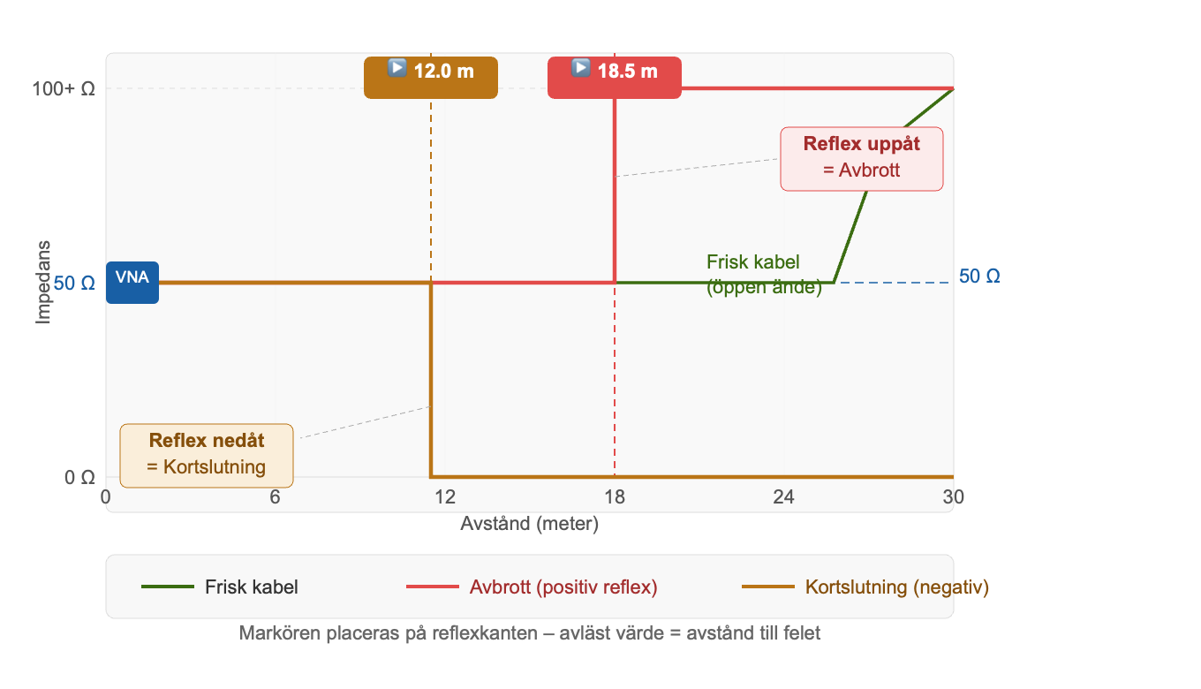
Kom ihåg: TDR mäter elektrisk längd, inte fysisk. Om velocity factor är 0,66 och kabeln visar 10 m elektrisk längd är den fysiska längden faktiskt 10 m. Men om du angett fel VF (t.ex. 0,85 i stället för 0,66) visar TDR 12,9 m. Ange alltid rätt VF.
Mätning D klar: brett frekvensomfång → kalibrera CH0 → DISPLAY/TRANSFORM → ange VF → anslut kabel → positiv reflex = avbrott, negativ = kortslutning → marker visar avstånd i meter.

Mätning E – Filterkurva med S21
Filtermätning med S21 är i grunden samma som kabeldämpningsmätningen i mätning C, men med ett filter i stället för en kabel. Tvåportskalibrering är obligatorisk.

Steg 1 – Välj frekvensomfång
Välj ett omfång som täcker hela filtrets passband och stoppband. För ett 2 m-bandpassfilter: START 100 MHz, STOP 200 MHz. Det ger en tydlig bild av passbandet vid 145 MHz och vad som händer på vardera sida.

Steg 2 – Tvåportskalibrering
Utför tvåportskalibrering (OPEN, SHORT, LOAD, ISOLN, THRU) exakt som i mätning C.

Steg 3 – Ställ in S21 LOGMAG
DISPLAY → TRACE 0 → CHANNEL → S21 → FORMAT → LOGMAG.
Justera skalan om kurvan är svår att läsa: tryck DISPLAY → SCALE → SCALE/DIV och välj exempelvis 10 dB per division. Tryck REFERENCE POSITION och flytta nollnivån uppåt om kurvan riskerar att klippas.

Steg 4 – Anslut filtret och läs av
CH0-testkabel → filter in → filter ut → CH1-testkabel.
Filterkurvan visas direkt. Placera marker 1 på passbandets maximum (högsta S21-värde) – det är centerfrekvensen. Notera dämpningen i passbandet (bör vara nära 0 dB för ett bra filter; 0,5–1,0 dB är normalt).
Placera marker 2 och 3 där S21 sjunkit 3 dB från maximum på vardera sida. Frekvensavståndet mellan marker 2 och 3 är filtrets 3 dB-bandbredd.
Placera marker 4 i stoppbandet för att läsa av undertryckningen. Exempel: S21 = −45 dB vid 136 MHz innebär att filtret dämpar signaler 9 MHz under passbandets nedre gräns med 45 dB.
Om filterkurvan ser konstig ut – exempelvis med oväntade dippar eller skev form – kontrollera alltid om tvåportskalibreringen verkligen gjordes. Det är det vanligaste felet vid filtermätning. Gör om kalibreringen och mät igen.
Mätning E klar: brett omfång → tvåportskalibrering → S21 LOGMAG → filter CH0→CH1 → marker 1 på centerfrekvens, marker 2 och 3 på −3 dB-punkterna, marker 4 i stoppbandet.

Hantera kalibreringsminnen
NanoVNA har ett begränsat antal lagringsplatser för kalibreringar (vanligtvis 5–8 beroende på modell och firmware). Organisera dem per frekvensband och mättyp, till exempel:
Minnesplats | Innehåll
0 | Fabriksstandard (rör inte)
1 | HF 1–30 MHz, enport (antennmätning)
2 | 2 m 140–150 MHz, enport
3 | 70 cm 420–440 MHz, enport
4 | 2 m 140–150 MHz, tvåport (filter/kabel)
5 | HF 1–30 MHz, tvåport

Att ladda en sparad kalibrering: RECALL → välj minnesplats. NanoVNA laddar frekvensomfång och kalibrering från den valda platsen. Kontrollera alltid med dummyload att resultatet ser rimligt ut innan du börjar mäta.
Viktigt: en kalibrering gäller strikt för det frekvensomfång och de kablar och adaptrar som användes när den gjordes. Byter du testkabel eller ändrar frekvensomfånget behöver du kalibrera om.

Tolka mätresultaten: SWR kontra impedans
En vanlig nybörjarfälla är att bara titta på SWR och missa den information som impedansen bär. Här är ett konkret exempel på varför det spelar roll.
Antag att NanoVNA visar SWR 2,5 vid 7,1 MHz på en 40 m-dipol. SWR 2,5 är förhöjt men berättar inte varför. Nu tittar vi på impedansen:
Impedans vid 7,1 MHz | Tolkning | Vad du bör göra
22 + j0 Ω | Resistansen är hälften av 50 Ω, reaktansen noll → antennen är i resonans men matningsimpedansen är fel | Kontrollera jordplan, radialer eller matningspunkt
50 + j60 Ω | Bra resistans men kraftigt induktiv → antennen är ur resonans | Förkorta antennen
50 − j60 Ω | Bra resistans men kraftigt kapacitiv → antennen är ur resonans | Förläng antennen
120 + j0 Ω | Resistansen är för hög, i resonans → transmissionslinjeeffekt | Kontrollera kabellängd och anpassning

Samma SWR-värde kräver alltså helt olika åtgärder beroende på vad impedansen visar. Impedansen är diagnosen; SWR är bara symptomet.
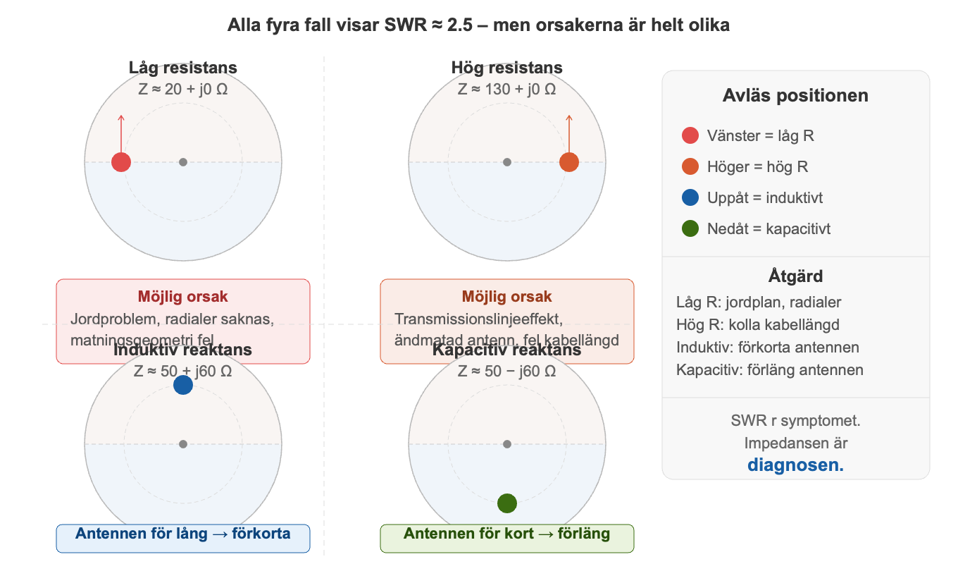

Smith-diagrammet förklarat i praktiken
Smith-diagrammet är en karta där varje punkt representerar en impedans. Mitten är 50 Ω (perfekt). Kanten är ren reflektion. Övre halvan är induktiv, undre kapacitiv.
Det som gör diagrammet kraftfullt är att du kan följa impedansens rörelse när frekvensen ändras. En korrekt dimensionerad antenn gör ungefär så här i Smith-diagrammet när du sveper från låg till hög frekvens:
- Börjar i nedre halvan (kapacitiv, antennen för kort för den låga frekvensen)
- Rör sig uppåt och mot mitten när frekvensen ökar och antennen börjar komma i resonans
- Passerar vänster om eller genom mitten vid resonans (X = 0)
- Fortsätter upp i övre halvan (induktiv) när frekvensen stiger över resonansen
Om punkten aldrig rör sig nära mitten är anpassningen dålig oavsett frekvens. Om kurvan är kaotisk och hoppar runt vid varje svep är det ett tydligt tecken på instabilitet – kontrollera common-mode och kontakter.
Gör den här övningen: Anslut OPEN, SHORT och LOAD ett i taget och observera var varje referens hamnar i Smith-diagrammet. OPEN hamnar på höger kant, SHORT på vänster kant, LOAD exakt i mitten. Det ger dig direkt känsla för skalan och orientationen i diagrammet.
Vad vi lärde oss: Kapitel 5 gav dig de fem grundläggande mätningarna steg för steg – SWR, impedans/Smith, kabeldämpning S21, TDR och filterkurvor. Impedansen berättar varför SWR är som det är; Smith-diagrammet visar impedansens rörelse visuellt.

Del 2 – Antennmätningar
  - John Kraus, W8JK – antenningenjör och upphovsman till W8JK-antennen:
  - "The antenna is the most critical part of any radio system."

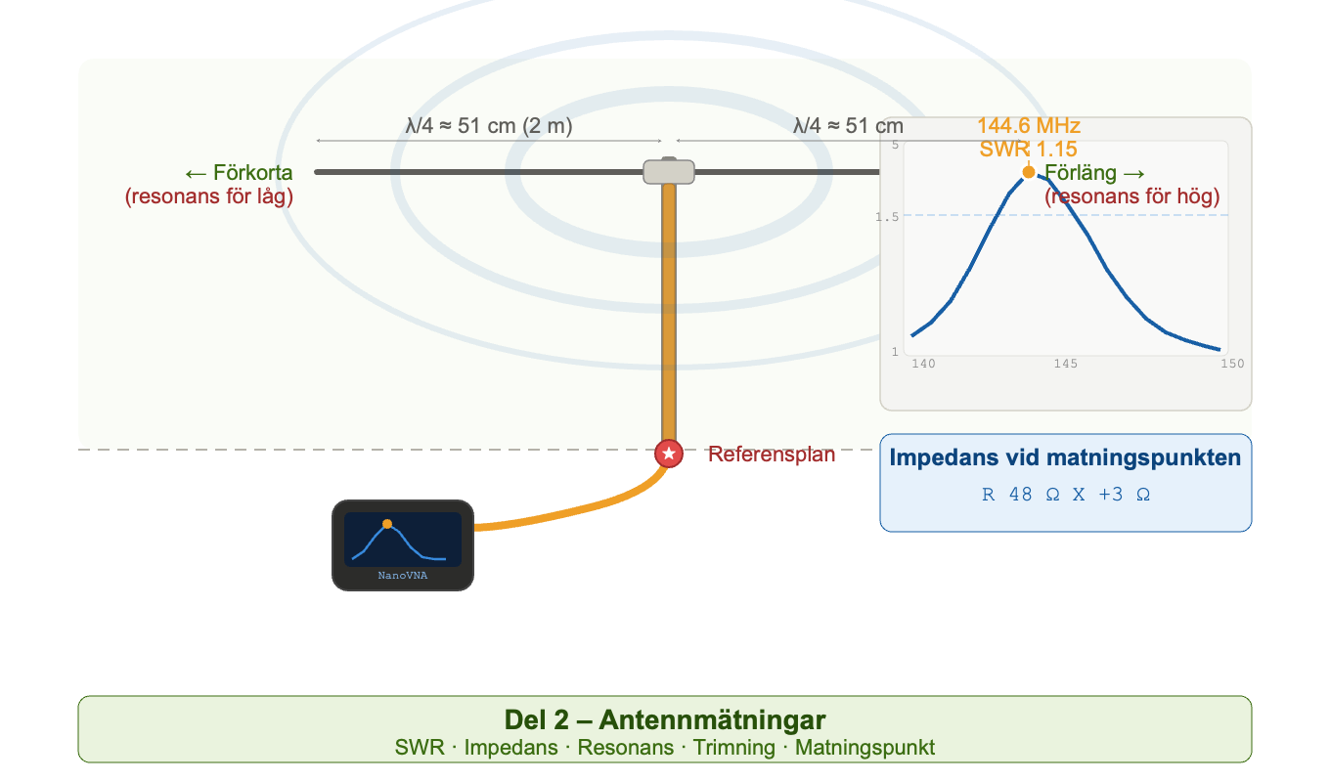

Kapitel 6 – SWR, impedans och antennanalys
Antennmätning är det område där NanoVNA används mest inom amatörradio. Med instrumentet kan du hitta resonansfrekvens, kontrollera impedans, trimma antennen och felsöka hela antennsystemet – allt utan att sända en enda watt.

Grundläggande antennmätning
Standarduppkopplingen för antennmätning är: NanoVNA CH0 → antennkabel → antenn. Inga andra anslutningar behövs. Kalibrera vid stationens antennkontakt (eller vid antennens matningspunkt om du mäter direkt vid antennen).
Välj ett lagom frekvensområde – för ett 2 m-band räcker det med 140–150 MHz. Visa S11 SWR. En SWR-kurva med ett tydligt minimum (dipp) visar antennens resonansfrekvens. Placera en marker på dippen och läs av frekvens, SWR och impedans.

Trimma antennlängd
Resonansfrekvensen styrs av antennens fysiska längd. Om resonansen ligger för lågt är antennen för lång och behöver kortas. Om resonansen ligger för högt är antennen för kort och behöver förlängas. Ändra ett par centimeter i taget och mät om – på VHF och UHF kan små förändringar ge stor effekt.
Mät alltid i antennens verkliga driftsmiljö. En antenn som trimmas på marken uppför sig annorlunda när den monterats på taket eller uppe i en mast. Vind, snö och vegetation i närheten påverkar resonansen.

Impedans vid antennens matningspunkt
SWR-kurvan ger en snabb överblick, men impedansen (R och X) berättar mer om vad som faktiskt händer. En antenn med SWR 2,0 kan ha resistansen 25 Ω (för låg resistans, möjligen jordproblem) eller 100 Ω (för hög resistans, transmissionslinjeeffekt) – problemets karaktär är helt olika trots att SWR-värdet är detsamma.
Kontrollera alltid impedansen vid intressanta punkter, inte bara SWR.

Mätning vid stationen vs. vid antennen
När du mäter via koaxkabeln från stationen ser NanoVNA hela systemet: antenn, kabel, balun, kontakter. Det är praktiskt för att bedöma vad radion ser, men impedansen vid stationen är inte nödvändigtvis densamma som antennens verkliga feedpoint-impedans. En koaxkabel med hög SWR transformerar impedansen längs sin längd, vilket kan ge missvisande siffror om du vill veta antennens verkliga karaktär.
Vill du mäta antennens verkliga impedans bör du kalibrera och mäta direkt vid matningspunkten, utan mellankabel.

Typiska impedanser för vanliga antenner
Antenntyp | Typisk feedpoint-impedans
Halvvågsdipol i fri luft | 50–75 Ω
Folded dipole | ca 300 Ω
Kvartsvågsvertikal med radialer | 30–50 Ω
Yagi (beroende på matning) | 20–50 Ω
Ändmatad halvvåg (EFHW) | Högohmig, 2000–5000 Ω

Vad vi lärde oss: Mät resonans med SWR-kurvan, men kontrollera alltid impedansen för att förstå varför. Trimma stegvis, mät i verklig driftsmiljö.

Kapitel 7 – Trimma olika antenntyper
Principen är densamma för alla antenner – hitta resonansen, kontrollera impedansen, justera längs – men varje antenntyp har sina egenheter.

Dipoler
Dipoler är enkla att trimma. Montera antennen i sin verkliga position och mät med NanoVNA. Jämför resonansfrekvensen med önskad frekvens. Korta ned om resonansen är för låg, förläng om den är för hög. Ändra symmetriskt på båda sidor om mittmatningspunkten. Kom ihåg att antennens höjd och omgivning påverkar resultatet markant.

Vertikalantenner
Vertikaler påverkas starkt av jordplanet och radialernas antal, längd och läge. En vertikal utan tillräckliga radialer uppvisar ofta en för låg resistans vid matningspunkten och hög SWR trots att antennelementet i sig är korrekt dimensionerat. Lägg till radialer, mät om, och observera hur resistansen ökar mot 50 Ω.

Yagiantenner
Yagi-antenner används primärt med NanoVNA för att kontrollera matchning och feedpoint-impedans. En korrekt konstruerad Yagi utan matchningsnät har ofta en feedpoint-impedans på 20–30 Ω, vilket kräver ett gamma-match, hairpin-match eller annan transformation för att nå 50 Ω. Kontrollera balun med NanoVNA och verifiera att koaxens utsida är avskärmad från antennen.

Magnetloopar
Magnetloopar har extremt hög Q-faktor och mycket smal bandbredd – ibland bara några kilohertz. Det gör dem känsliga att trimma men enkla att mäta med NanoVNA. Använd ett smalt frekvenssvep runt resonansfrekvensen (exempelvis 2–3 MHz span) och justera kondensatorn mycket långsamt. En liten förändring i kapacitansen flyttar resonansen påtagligt. Kontrollera att kopplingsloopens position ger önskad feedpoint-impedans – vanligtvis nära 50 Ω.

Multibandsantenner
Flerbandsantenner som dipoler med trappar eller länkade dipoler visar flera SWR-dippar vid ett brett svep. Svep exempelvis 1–30 MHz och identifiera alla resonanser. Observera att att förändra antennen på ett band kan förskjuta resonanser på andra band – arbeta metodiskt och ändra lite i taget.

Portabla antenner
Portabla antenner påverkas starkt av omgivningen: markförhållanden, höjd, träd och vegetation i närheten kan flytta resonansen. Trimma alltid i den faktiska driftsmiljön, inte hemma på golvet. EFHW-antenner är dessutom mycket känsliga för motviktens utformning – kontrollera att motvikten är tillräcklig och korrekt placerad.
Vad vi lärde oss: Varje antenntyp har sina egna trimningsöverväganden, men grundprincipen är densamma: mät resonansen, kontrollera impedansen, justera stegvis och dokumentera.

Kapitel 8 – Antennsystem och station
I praktiken består antennsystemet av radio → tuner → koax → balun → antenn. Alla delar påverkar vad radion ser, och NanoVNA kan analysera hela kedjan.

Mätning vid stationen
Att mäta vid stationens antennkontakt visar vad radion faktiskt ser. Det är den praktiskt mest relevanta mätpunkten för att avgöra om systemet fungerar. Kom ihåg att koaxen transformerar impedansen – det NanoVNA ser vid stationen är inte samma sak som antennens feedpoint-impedans.

Baluner
En balun (BALanced to UNbalanced) är avgörande för att symmetriska antenner som dipoler ska fungera korrekt med obalanserad koax. En dålig eller felaktigt dimensionerad balun kan ge RF-strömmar på koaxens utsida, instabil SWR och RF i stationen. Kontrollera balunen genom att observera hur stabil SWR-kurvan är när koaxkabeln förflyttas – ett stabilt system ändras inte nämnvärt.

Tuners och matchningsnät
En tuner transformerar inte antennen – den transformerar impedansen så att radion ser ungefär 50 Ω. Det innebär att tunern kan dölja problem: hög kabeldämpning, dålig antenn och common-mode försvinner ur SWR-mätaren men kvarstår i systemet. Mät alltid utan tuner för att förstå vad antennsystemet egentligen håller för.
Med NanoVNA och tuner inkopplad: NanoVNA → tuner → antenn. Aktivera tuner, observera hur Smith-diagrammets punkt rör sig mot mitten. En bra tuner kan ofta matcha impedanser inom ett brett område men med varierande effektivitet.
Vad vi lärde oss: Mät vid stationen för praktisk relevans, men mät också utan tuner för att förstå det underliggande systemet. Baluner är viktiga – kontrollera dem.

Del 3 – Koax och transmissionslinjer
  - Oliver Heaviside, matematiker och upphovsman till transmissionslinjeteori:
  - "Shall I refuse my dinner because I do not fully understand the process of digestion?"
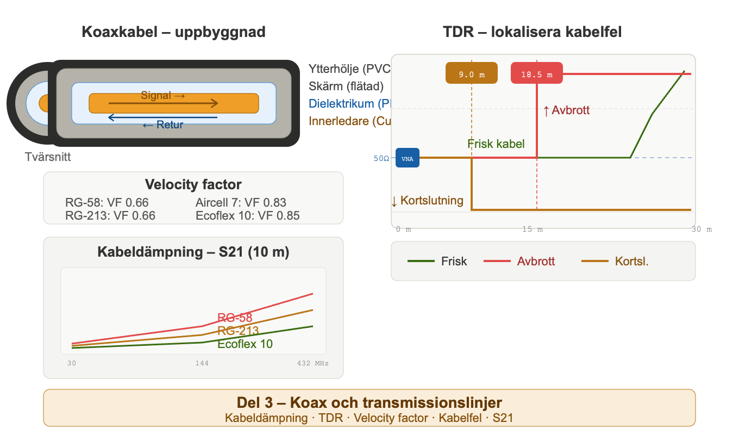

Kapitel 9 – Koaxkablar: mätning och felsökning
En koaxkabel är inte bara en ledning. Vid radiofrekvens beter sig koaxen som en transmissionslinje som kan dämpa signaler, transformera impedanser, skapa reflexer och bidra till common-mode-problem. NanoVNA gör det möjligt att analysera alla dessa egenskaper direkt.
Metoderna i det här kapitlet täcker kabeldämpning, velocity factor, felsökning av kabelbrott och dåliga kontakter, och TDR-analys. I stället för att behandla dem som separata discipliner behandlas de som delar av en sammanhängande verktygslåda.

Mäta kabeldämpning med S21 (båda ändar åtkomliga)
S21-metoden är den mest direkta och noggranna metoden för kabeldämpning. Den kräver att båda kabeländarna är åtkomliga.
Koppling: CH0 → kabel → CH1. Utför tvåportskalibrering (OPEN, SHORT, LOAD, ISOLN, THRU) med kabeländarna i vardera änden av mätkablarna. Välj S21 LOGMAG. Värdet som visas är kabelns dämpning i dB direkt.
Exempel: S21 = −1,2 dB vid 144 MHz innebär 1,2 dB kabeldämpning på det bandet.
Kabel | 144 MHz / 10 m | 432 MHz / 10 m
RG-58 | ca 1,5 dB | ca 3,8 dB
RG-213 | ca 0,8 dB | ca 2,0 dB
Aircell 7 | ca 0,5 dB | ca 1,2 dB
Ecoflex 10 | ca 0,4 dB | ca 0,9 dB
LMR-400 | ca 0,35 dB | ca 0,8 dB

Skillnaderna ökar kraftigt med frekvensen. På UHF och SHF är kabelval och kabelkvalitet avgörande.

Mäta kabeldämpning med S11 (bara en ände åtkomlig)
När kabeln är installerad i mast eller vägg och bara stationsänden är åtkomlig kan S11-metoden användas. Kortslut kabeln i antennänden. Kalibrera CH0 (OPEN, SHORT, LOAD) och mät S11 LOGMAG.
Signalen passerar kabeln fram och tillbaka, så kabeldämpningen är halva det avlästa värdet: kabeldämpning = |S11| ÷ 2. Exempel: S11 = −2,6 dB → kabeldämpning ≈ 1,3 dB.

Velocity factor
Velocity factor (VF) är koaxkabelns hastighetsfaktor – hur stor andel av ljushastigheten signalen rör sig med inne i kabeln. VF är nödvändig information för att beräkna elektrisk längd, dimensionera stubbar och använda TDR korrekt.
Kabel | Velocity factor
RG-58 (PE) | 0,66
RG-213 | 0,66
RG-174 | 0,66
Aircell 7 | 0,83
Ecoflex 10 | 0,85
LMR-400 | 0,85
Foam-koax (typisk) | 0,80–0,88

För att mäta VF på en okänd kabel: kortslut ena änden, mät S11 LOGMAG eller PHASE och identifiera resonanspunkterna. Jämför resonansfrekvenserna med fysisk kabellängd för att beräkna VF.

TDR – hitta fel i kablar
TDR (Time Domain Reflectometry) är en av NanoVNA:s mest användbara funktioner för felsökning. Principen är enkel: en signal skickas in i kabeln och reflexer som uppstår vid impedansförändringar mäts. Reflexens tidsfördröjning (omräknat till avstånd via velocity factor) avslöjar var i kabeln förändringen sitter.
Aktivera TDR via DISPLAY → TRANSFORM (eller TDR beroende på firmware). Ange rätt velocity factor för din kabeltyp – fel VF ger direkt fel avstånd.
Tolka reflexerna:
- Reflex uppåt → öppet avbrott eller dålig kontakt
- Reflex nedåt → kortslutning
- Diffus, bred reflex → fuktskada eller gradvis impedansförändring
- Ingen reflex (bortsett från kabeländen) → kabeln är frisk
Placera en marker på reflexen för att läsa av avstånd i meter. Kontrollera sedan den misstänkta punkten fysiskt.
NanoVNA:s TDR-upplösning är begränsad jämfört med professionella instrument. Fel nära varandra (under ca 1 meter beroende på frekvensomfång) kan vara svåra att separera.

Hitta dåliga kontakter och skarvar
Intermittenta problem i koaxsystem beror ofta på mekaniska fel i kontakter eller skarvar. Mät kabeln med TDR, böj och rör försiktigt kontakter och misstänkta skarvar under mätning. Om TDR-reflexen ändras när du rör kabeln finns ett mekaniskt fel på den punkten.
Jämför alltid mätningen med och utan en misstänkt adapter. En dålig adapter kan ge extra reflex och extra dämpning. På UHF kan detta vara skillnaden på ett fungerande och ett icke-fungerande system.

Felsöka fuktskador
Fuktskador i koax ger förhöjd dämpning som ökar med frekvensen. Om kabeln fungerar hjälpligt på HF men dåligt på UHF är fuktskada en trolig orsak. S21-mätningen avslöjar detta direkt: onormalt hög dämpning jämfört med specifikationen för kabeltypen.

Skilja kabelproblem från antennproblem
Anslut en känd god 50 Ω dummyload i kabelns antennände och mät från stationen. Om SWR nu är nära 1,0 är kabeln frisk – problemet sitter i antennen eller balunen. Om SWR fortfarande är hög trots dummyloaden sitter problemet i kabeln, kontakterna eller adaptrar.
Vad vi lärde oss: Använd S21 för kabeldämpning (båda ändar), S11-halva för installerade kablar, TDR för att lokalisera fel. Ange alltid rätt velocity factor vid TDR. Testa med dummyload för att skilja kabel- från antennproblem.

Kapitel 10 – Common-mode och RF-problem
Common-mode är ett av de mest underskattade problemen i amatörradiostationer och en av de vanligaste orsakerna till instabila antenner, RF i mikrofon och störningar i elektronik. NanoVNA gör det möjligt att identifiera och systematiskt åtgärda common-mode-problem.

Vad är common-mode?
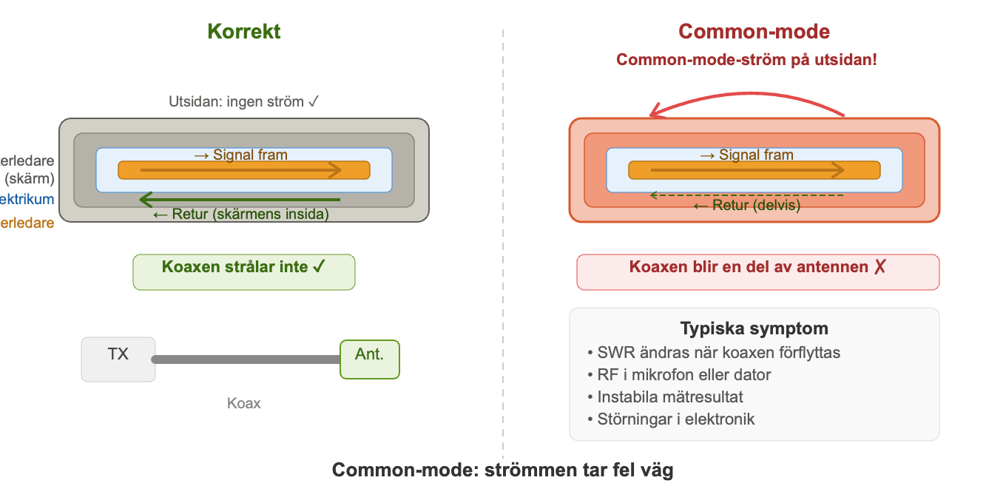
I ett korrekt fungerande koaxialsystem rör sig RF-strömmen fram i innerledaren och tillbaka på skärmens insida – de två strömvägarna är balanserade och koaxens utsida är neutral. Common-mode uppstår när RF-ström börjar flöda på skärmens utsida. Koaxens utsida blir då i praktiken en del av antennen.
Konsekvenserna av common-mode:
- SWR ändras när koaxen förflyttas
- Antennens resonans och impedans påverkas av koaxens dragning
- RF i mikrofon, tangentbord eller dator
- Instabila resultat från mätning till mätning
- Störningar i USB-enheter, CAT-system och elektronik

Identifiera common-mode
Det enklaste testet för common-mode: mät antennsystemet och notera SWR och impedans. Flytta nu koaxkabeln – ändra dess läge, höjd från marken eller dragning. Mät igen.
Om värdena förändras tydligt deltar koaxens utsida i antennsystemet. I ett korrekt balanserat system med en fungerande choke påverkas mätresultaten mycket lite av koaxens läge.

Åtgärda common-mode med choke
En common-mode-choke (RF-spärr) monteras normalt nära antennens matningspunkt. Den förhindrar RF-ström från att nå koaxens utsida. En choke vid stationen kan också behövas om RF tar sig in via stationens jordning.
Vanliga choke-konstruktioner för HF:
- 8–10 varv RG-58 på FT240-43 (Mix 43) – effektiv på 80 m och uppåt
- 8–10 varv på FT240-31 (Mix 31) – effektivare på 160 m och lägre HF
- För VHF/UHF: Mix 61, färre varv
Kontrollera chokens effekt: mät systemet utan choke, montera choken, mät igen. En fungerande choke ger stabilare SWR, mindre förändring när koaxen förflyttas och lugnare Smith-diagram.

Söka RF-läckage
NanoVNA kan användas som en enkel RF-sond för att hitta var i stationen common-mode-strömmar flödar. Bygg en liten pickup-loop (3–5 cm diameter av tunn koax med SMA-kontakt) och anslut den till CH1 medan CH0 är ansluten till antennsystemet. Visa S21 LOGMAG. En stark S21-signal i loopen indikerar stark RF-aktivitet vid den punkten.
Undersök systematiskt: koaxen längs hela sin väg, tunern, balunens hölje, jordkablar och stationens utrustning. Starka signaler är startpunkter för ferrit- eller chokebehandling.

Praktisk arbetsordning vid RF-problem
- Dokumentera symptomen (vad händer och på vilket band)
- Mät antennsystemet och notera SWR och impedans
- Flytta koaxen – observera om mätningarna förändras
- Montera choke vid antennens matningspunkt
- Mät igen och jämför med steg 2
- Vid kvarstående problem: lägg till ferriter vid stationen
- Dokumentera vad som hjälpte
Vad vi lärde oss: Common-mode avslöjas av att SWR ändras när koaxen förflyttas. Choke vid matningspunkten är den vanligaste lösningen. Ändra en sak i taget och mät om.

Del 4 – Filter och RF-komponenter
  - Heinrich Hertz, som bevisade elektromagnetiska vågornas existens experimentellt:
  - "It's of no use whatsoever. This is just an experiment that proves Maestro Maxwell was right – we just have these mysterious electromagnetic waves that we cannot see with the naked eye. But they are there."

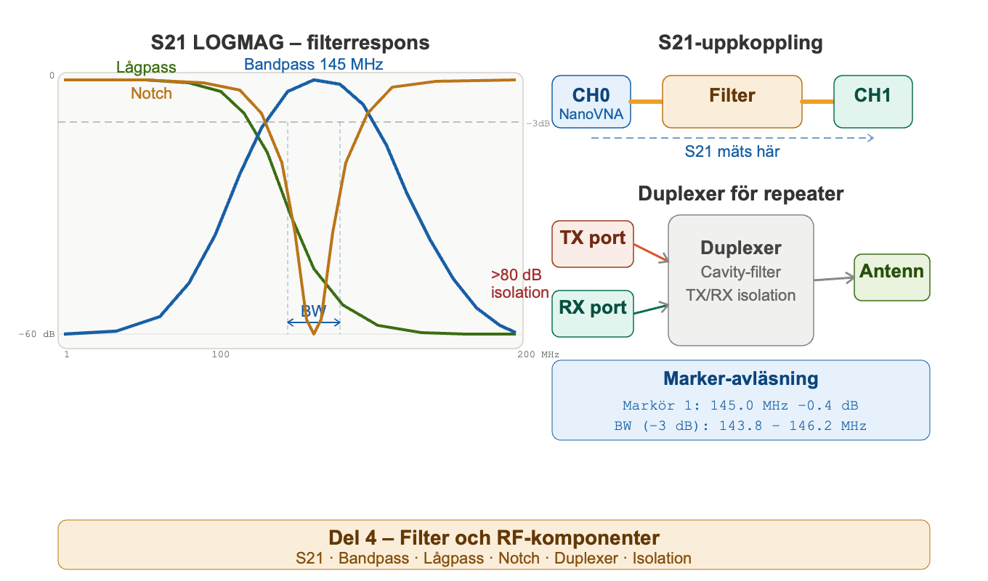

Kapitel 11 – Filter och RF-komponenter
S21-mätningen gör NanoVNA till ett komplett filterlaboratorium. Med tvåportskalibrering och S21 LOGMAG kan du mäta filterrespons, identifiera centerfrekvens, mäta bandbredd, kontrollera notchdjup och jämföra komponenter.

Grunduppkoppling för filter
Alla filtermätningar följer samma schema: CH0 → filter → CH1. Utför alltid tvåportskalibrering (OPEN, SHORT, LOAD, ISOLN, THRU) vid filtrets portar innan mätning. Utan tvåportskalibrering ger mätningen felaktiga absoluta värden.
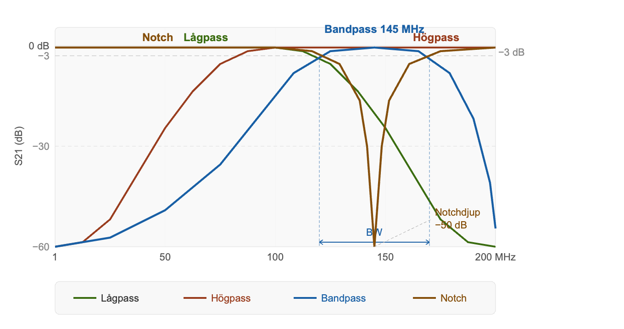

Lågpassfilter
Välj ett frekvensområde som täcker passband och stoppband (exempel: 1–100 MHz för ett HF-lågpassfilter). Visa S21 LOGMAG. I passbandet är dämpningen låg (−0,5 dB eller bättre för ett bra filter); i stoppbandet är dämpningen hög. Notera gränsfrekvensen (typisk definition: punkten där dämpningen är 3 dB).

Bandpassfilter
Leta efter passbandet som det frekvensområde med lägst dämpning. Placera en marker vid maximum och läs av centerfrekvens. Mät bandbredden som sträckan mellan −3 dB-punkterna på vardera sidan. Kontrollera flankkanten – hur snabbt dämpar filtret signaler utanför passbandet?

Notchfilter
Ett notchfilter visar sig som en skarp dipp i S21-kurvan. Placera en marker i dippen och läs av notchfrekvens och notchdjup. Djupare notch (mer negativa dB) ger bättre undertryckning av den oönskade frekvensen. Typiska notchdjup för välkonstruerade filter: 40–60 dB.

Duplexfilter för repeatrar
Mät TX-port och RX-port separat för att kontrollera centerfrekvens och dämpning i vardera grenen. Mät sedan isolation – hur mycket dämpar TX-grenen signaler på RX-frekvensen och vice versa. Hög isolation (typiskt >80 dB för repeatrar) är kritisk för korrekt funktion.

Dämpare och reläer
Mät S21 LOGMAG för att bestämma genomgångsdämpning. En märkt 10 dB-dämpare bör visa −10 ± 0,5 dB (±1 dB för billiga dämpare). Ett reläkontakt i god kondition har låg förlust, typiskt under 0,1 dB på HF och några tiondels dB på UHF. Onormalt hög dämpning i ett relä tyder på oxidering, bränning eller mekaniskt fel.

Baluner
Mät en balun med S21 i genomgång för att kontrollera frekvensomfång och förluster. En bra balun bör ha låg S21-förlust (under 0,5 dB) inom sitt avsedda frekvensband. Leta efter oönskade resonanser som visar sig som dippar i kurvan – de kan indikera felaktig kärna, fel antal varv eller annan konstruktionsdefekt.

Förstärkare
Viktigt: kontrollera att DC-spänning och bias inte når NanoVNA:s portar. Använd DC-block om nödvändigt. Förstärkaren ska inte drivas i mättning – håll insignalnivån låg.
Visa S21 LOGMAG och läs av förstärkning i dB. Kontrollera förstärkningens frekvensrespons – är den plan eller varierar den? Kontrollera stabilitet: oscillerar förstärkaren vid någon frekvens?

Praktisk arbetsordning vid filtermätning
- Välj frekvensomfång som täcker passband och stoppband
- Utför tvåportskalibrering vid filtrets portar
- Visa S21 LOGMAG
- Identifiera passband eller notch
- Läs av centerfrekvens med marker
- Mät bandbredd (−3 dB-punkter)
- Kontrollera dämpning och notchdjup
- Dokumentera resultaten
Vad vi lärde oss: Tvåportskalibrering är obligatorisk för filtermätning. S21 LOGMAG visar filterresponsen direkt. Kontrollera alltid centerfrekvens, bandbredd och dämpningsnivåer.

Del 5 – Avancerade tekniker
  - Richard Feynman, fysiker:
  - "The first principle is that you must not fool yourself – and you are the easiest person to fool."

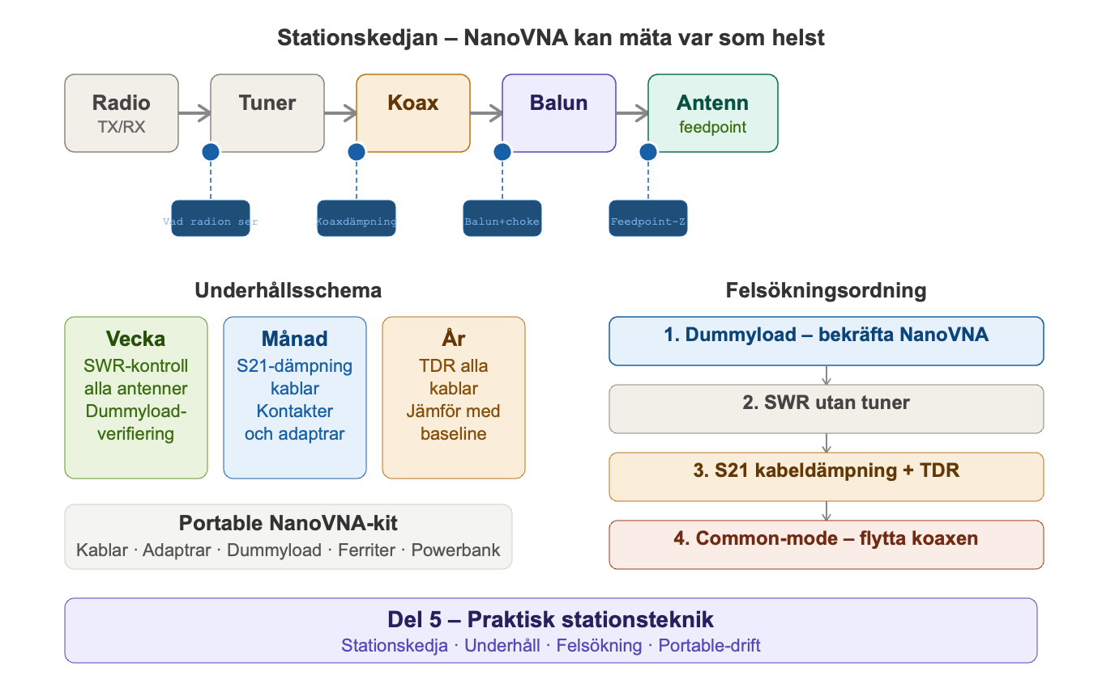

Kapitel 12 – Avancerad antennanalys
Med grundmätningarna etablerade kan NanoVNA användas för mer sofistikerad analys: flerbandsantenner med flera resonanspunkter, antenners Q-faktor och bandbredd, impedansförändring längs en koaxkabel, och optimering av faslinor.

Analysera flerbandsantenner
Svep ett brett frekvensområde (1–30 MHz för HF-antenner) och identifiera alla SWR-dippar. Varje dipp representerar en resonans – på en dipol med trappar motsvarar de olika band. Placera markers på alla dippar och notera frekvens, SWR, R och X. Jämför med förväntade resonansfrekvenser.
Vid justering av flerbandsantenner: ändra en del i taget och observera hur alla resonanser påverkas. Att flytta en trap-kapacitor ändrar resonansen på det berörda bandet men kan påverka övriga band.

Mäta antennens Q-faktor och bandbredd
Q-faktorn beskriver hur skarp (hög Q) eller bred (låg Q) en resonans är. Hög Q innebär smal bandbredd och känslig trimning – typiskt för magnetloopar. Låg Q innebär bred bandbredd och enklare drift – typiskt för dipoler.
Zooma in kring resonansen med ett smalt svep. Den frekvensbredd där SWR är under 1,5 (eller 2:1 beroende på kriteriet) definierar det användbara frekvensomfånget. En magnetloop kan ha bandbredd på bara några kilohertz; en dipol typiskt 100–300 kHz.

Impedanstransformation längs koax
Koax transformerar impedansen längs sin längd när SWR är högre än 1. Mät impedansen vid antennen och jämför med impedansen vid stationens ände av kabeln. Skillnaden visar hur mycket kabeln transformerar – ett beteende som kan utnyttjas medvetet i matchningsdesign (kvartsvågstransformatorer) men som kan vara förvirrande vid felsökning.

Faslinor och antenndiversitet
För fasade antennsystem – stackade Yagis eller phased arrays – är det kritiskt att faslinorna har exakt samma elektriska längd. Mät varje faslinors elektriska längd med TDR eller TRANSFORM-funktionen. Skillnader på bara några grader kan försämra strålningsmönstret påtagligt.

Smith-diagrammet för matchningsdesign
Smith-diagrammet är ett kraftfullt designverktyg när du ska konstruera matchningsnätverk. Mät lastens impedans och markera punkten i Smith-diagrammet. Beräkna sedan vilka komponenter (L och C) som krävs för att förflytta punkten till mitten (50 Ω). Bygg nätverket och mät – observera hur punkten faktiskt rör sig och justera komponentvärdena.
Vad vi lärde oss: Brett svep identifierar alla resonanser; smalt svep mäter Q och bandbredd. Smith-diagrammet är ett designverktyg, inte bara ett mätverktyg.

Kapitel 13 – NanoVNA som stationsverktyg
En NanoVNA som används systematiskt gör stationen mer förstådd och mer pålitlig. Det här kapitlet samlar praktiska arbetsflöden för installation, underhåll och felsökning i den kompletta amatörradiostationen.

Installationsflöde för ny antenn
- Montera antennen i sin verkliga driftsposition
- Kalibrera NanoVNA vid antennkontakten
- Mät resonans och impedans – notera SWR, R, X
- Trimma antennen till önskad resonansfrekvens
- Kontrollera common-mode (flytta koaxen och observera)
- Montera choke vid behov
- Dokumentera slutresultatet

Regelbundet underhåll
Veckokontroll: snabb SWR-kontroll på de viktigaste antennerna. Månadskontroll: S21-mätning på koaxkablarna, granskning av kontakter och adaptrar. Årsöversyn: TDR på alla installerade kablar, jämförelse med baseline-mätningar från installationstillfället.
Ökande kabeldämpning över tid tyder på fukt, korrosion eller åldrande dielektrikum. TDR-förändringar kan avslöja dåliga skarvar eller kontakter innan de orsakar totalt haveri.

Felsökningsflöde vid problem
- Kontrollera med dummyload – bekräfta att NanoVNA fungerar
- Kontrollera SWR och impedans utan tuner
- Mät kabeldämpning med S21 (eller S11-metoden)
- Kör TDR – leta efter reflexer
- Kontrollera common-mode – flytta koaxen
- Kontrollera balun och choke
- Byt till dummyload i antennänden – bekräfta var felet sitter

Inför tävling eller DX-expedition
Genomför en komplett kontroll av antennsystemet innan viktiga aktiviteter: SWR och impedans på alla antenner, kabeldämpning, TDR för att kontrollera installerade kablar, och ett genomgång av samtliga kontakter och adaptrar. Problem identifierade hemma i lugn och ro är lättare att åtgärda än problem som uppstår i fält.

NanoVNA i portable-drift
NanoVNA är idealisk för portable-drift tack vare sin kompakta storlek och batteridrift. Packa med dig: NanoVNA, korta SMA-kablar, adaptrar, dummyload, ferriter och ett litet notisblock. Trimma antennen i fält med samma metodik som hemma – mät, justera lite, mät igen.
Vad vi lärde oss: Systematisk användning av NanoVNA ger en välunderhållen station och snabb felsökning. Dokumentation skapar ett tekniskt arkiv som är ovärderligt över tid.

Del 6 – Fördjupning (avancerat)
  - James Clerk Maxwell, i ett brev till Peter Guthrie Tait, 1867:
  - "The best thing that can happen to a physical theory is that it should point the way to something still more general."

Den här delen riktar sig till radioamatörer som vill gå djupare in i RF-teknik. Grunderna i del 1–5 förutsätts
vara väl bekanta.

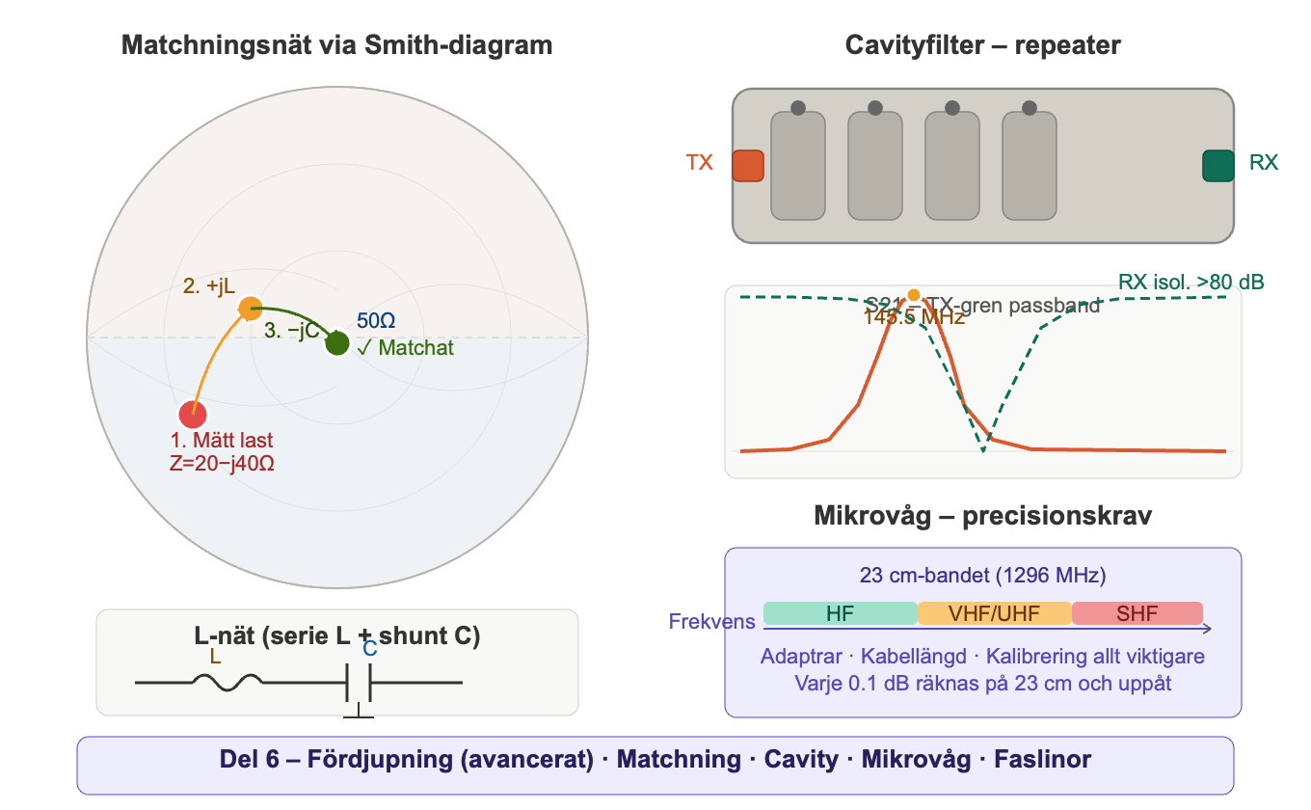

Kapitel 14 – Avancerade HF- och mikrovågsexperiment
På avancerad nivå används NanoVNA inte bara för att mäta SWR och resonans utan för att förstå och designa hela RF-system inklusive fas, precisionsmatchning, cavityfilter och transmissionslinjeanalys.

Smalbandsantenner och hög-Q-system
Vid mätning av smalbandsantenner (magnetloopar, cavityresonatorer) behövs ett mycket smalt frekvenssvep för att upplösa resonansen. Använd PHASE-visningen parallellt med SWR – fasen passerar noll vid resonansen och ger ofta en skarpare indikation än SWR-dippen vid högt Q.

Matchningsnätverk – design med Smith-diagram
Mät lastens impedans med NanoVNA och markera punkten i Smith-diagrammet. Välj ett matchningsnätsschema (L-nät, Pi-nät, T-match). Beräkna komponentvärden med utgångspunkt från smith-diagrammets geometri. Bygg nätverket och mät igen – justerar komponentvärden och observerar hur punkten rör sig mot centrum.
Det är ett iterativt arbete men Smith-diagrammet gör det intuitivt: du ser direkt i vilken riktning du behöver röra dig och om dina justeringar går åt rätt håll.

Cavityfilter och duplexers
Cavity-filter för repeatrar kräver precision. Mät S21 LOGMAG med ett smalt svep kring filterfrekvenserna. Observera centerfrekvens, bandbredd och notchdjup i realtid medan du justerar. Mät isolation (dämpning i frånkopplad gren) separat för TX- och RX-grenarna.

Transmissionslinjeexperiment
Anslut en känd last (50 Ω dummyload eller öppen ände) och mät via koaxkablar av varierande längd. Observera i Smith-diagrammet hur impedanspunkten roterar runt diagrammet med förändrad kabellängd – en rotation av 360° motsvarar en halvvåglängd (elektrisk). Det ger direkt visuell bekräftelse på transmissionslinjeeffekter.

Mikrovågsarbete på 23 cm och uppåt
På SHF (1,2 GHz och uppåt) blir mekanisk precision avgörande. Korta kablar, kvalitets-SMA-adaptrar och noga kalibrering är inte optionellt. Varje tiondels dB kan vara signifikant. Kontrollera varje adapter och kopplingsstycke med TDR och S21 innan systemet byggs upp.
Vad vi lärde oss: Avancerat RF-arbete handlar om systemförståelse, inte bara SWR. Smith-diagrammet, fasanalys och precision i mekanik är de viktigaste verktygen.

Bilagor
  - Aristoteles:
  - "For the things we have to learn before we can do them, we learn by doing them."

Bilagorna är bokens verkstadsgolv – snabbreferensen vid mätbordet, felsökningstabellen, byggprojekten, övningarna, ordlistan och de verkliga exemplen. Ingen av dem är till för att läsas en gång och läggas ned. De är till för att användas, slitas och kommas tillbaka till. Det är där kunskapen från de sex delarna omvandlas till färdighet.

Bilaga A – Snabbreferens vid mätbordet
  - Alfred North Whitehead, matematiker och filosof:
  - "Civilization advances by extending the number of important operations which we can perform without thinking about them."

Kalibreringssekvenser
Enportskalibrering (S11): OPEN → SHORT → LOAD → DONE → SAVE
Tvåportskalibrering (S21): OPEN → SHORT → LOAD → ISOLN → THRU → DONE → SAVE

Vanliga mätningar
Mätning | Visning | Kalibrering
SWR / Antennimpedans | S11 SWR + SMITH | Enport
Kabeldämpning (S21) | S21 LOGMAG | Tvåport
Kabeldämpning (S11-metoden) | S11 LOGMAG ÷ 2 | Enport
Filter | S21 LOGMAG | Tvåport
TDR / Kabelbrott | TRANSFORM/TDR | Enport
Resonans | S11 SWR eller SMITH | Enport

Typiska velocity factor-värden
Kabel | VF
RG-58 (PE) | 0,66
RG-213 | 0,66
RG-174 | 0,66
Aircell 7 | 0,83
Ecoflex 10 | 0,85
LMR-400 | 0,85

SWR och reflekterad effekt
SWR | Reflekterad effekt
1,0 | 0 %
1,2 | ca 1 %
1,5 | ca 4 %
2,0 | ca 11 %
3,0 | ca 25 %
5,0 | ca 44 %

Antennlängdsformler (i fri luft)
Halvvågsdipol (total längd, meter): 143 / frekvens i MHz
Kvartsvågsvertikal (meter): 71 / frekvens i MHz
Kvartsvåg i koax (meter): (75 / MHz) × VF

Smith-diagram – snabbguide
Position i diagrammet | Tolkning
Centrum | 50 + j0 Ω – perfekt anpassning
Övre halvan | Induktiv reaktans (positiv X)
Nedre halvan | Kapacitiv reaktans (negativ X)
Höger kant | Öppen krets
Vänster kant | Kortslutning

TDR-tolkningstabell
Reflexens utseende | Trolig orsak
Reflex uppåt | Öppet avbrott eller hög impedans
Reflex nedåt | Kortslutning eller låg impedans
Diffus, bred reflex | Fuktskada eller gradvis impedansförändring
Lokala reflexer vid adapter | Dålig adapter eller mekaniskt fel

Felsökningstabel – snabbdiagnos
Symptom | Trolig orsak | Åtgärd
SWR ändras när koaxen förflyttas | Common-mode | Choke vid matningspunkten
Hög SWR på alla band | Kabel- eller kontaktfel | S21 + TDR + dummyload-test
Resonans för låg | Antennen för lång | Korta stegvis
Resonans för hög | Antennen för kort | Förläng stegvis
Orolig Smith chart | Glapp eller common-mode | Kontakter + choke
Hög UHF-dämpning | Fuktskadad kabel | S21 + byte av kabel
TDR visar fel avstånd | Fel velocity factor | Korrigera VF
NanoVNA visar orimliga värden | Saknad/gammal kalibrering | Kalibrera om

Praktisk checklista före mätning
- Rätt frekvensområde valt
- Kalibrering utförd vid rätt referensplan
- Bra adaptrar kontrollerade
- Koaxen stabil (common-mode-test)
- Ingen RF från sändare på kabeln
- Rätt visning (trace) vald
- Batteri laddat

Praktisk checklista efter mätning
- Viktiga värden dokumenterade
- Ändringar noterade
- Reproducerbarhet kontrollerad (mät om)
- Skärmbilder sparade om möjligt

Bilaga B – Vanliga problem och felsökning
  - Sherlock Holmes, ur The Sign of the Four av Arthur Conan Doyle:
  - "When you have eliminated the impossible, whatever remains, however improbable, must be the truth."
Den här bilagan är en strukturerad felsökningsguide för de vanligaste problemen vid användning av NanoVNA och amatörradioantennsystem.
Problem | Vanliga orsaker | Åtgärd
SWR ändras konstant | Common-mode; glapp kontakt; rörlig kabel | Kontrollera adaptrar; flytta kabel; montera choke
Hög SWR på alla band | Kabelbrott; kortslutning; felaktig balun | Dummyload-test; S21; TDR; kontakter
Resonansen ligger fel | Fel antennlängd | Korta/förläng stegvis, mät om
Orolig/hoppig Smith chart | Common-mode; glapp; dålig kalibrering | Kalibrera om; kontrollera adaptrar; choke
TDR visar fel avstånd | Fel velocity factor | Ange rätt VF för kabeltypen
Filterkurvan ser konstig ut | Ingen tvåportskalibrering; dåliga adaptrar | Utför OPEN SHORT LOAD ISOLN THRU
Ingen tydlig resonans syns | För brett svep; kabelproblem; felkoppling | Svep bredare; zooma in; kontrollera koax
Resultatet ändras vid kabelrörelse | Common-mode | Montera choke; förbättra jordning
NanoVNA visar orimliga värden | Saknad kalibrering; lågt batteri; skadad adapter | Ladda; kalibrera om; byt adapter
Dålig noggrannhet på UHF | Billiga adaptrar; lång testkabel; dålig kalibrering | Korta kablar; kvalitetsadaptrar; kalibrera noggrant
Hög kabeldämpning | Gammal/fuktig kabel; dåliga kontakter | Mät S21; TDR; byt kabel vid behov
Tunern ger låg SWR men antennen fungerar dåligt | Tunern döljer höga förluster | Mät utan tuner; analysera R, X och S21

Generell regel: om du är osäker, gå tillbaka till grunden. Kontrollera kalibrering, prova med dummyload, kontrollera adaptrar och mät i den enklaste möjliga konfigurationen.

Bilaga C – Praktiska byggprojekt
  - Robert A. Heinlein, ur Time Enough for Love:

  - "A human being should be able to change a diaper, plan an invasion, butcher a hog, conn a ship, design a building, write a sonnet, balance accounts, build a wall, set a bone, comfort the dying, take orders, give orders, cooperate, act alone, solve equations, analyse a new problem, pitch manure, program a computer, cook a tasty meal, fight efficiently, die gallantly. Specialization is for insects."
De här projekten bygger praktiska tillbehör till NanoVNA som gör mätarbetet effektivare.

Projekt 1 – RF-pickup-loop
En liten loop (3–5 cm diameter) av tunn koax med SMA-kontakt, ansluten till CH1. Används som RF-sond för att söka common-mode-strömmar och RF-läckage längs koax, vid tuner, balun och filter. Visa S21 LOGMAG och flytta loopen – stark S21-signal indikerar lokal RF-aktivitet.

Projekt 2 – Referens-dummyload 50 Ω
Bygg en dummyload med en eller flera 50 Ω RF-resistorer (låg induktans) i en liten metallbox med SMA-kontakt. En välkonstruerad dummyload med låg induktans är din viktigaste kalibrerings- och verifieringsreferens och bör vara med vid varje mätning.

Projekt 3 – Common-mode-choker
HF-choke: 8–10 varv RG-58 på FT240-43. Testas genom att montera den i systemet och observera om SWR-stabiliteten förbättras när koaxen förflyttas. Bygg gärna varianter med Mix 31 och Mix 43 och jämför effektiviteten på dina aktuella band.

Projekt 4 – Referenskablar
Bygg korta SMA-kablar (30 cm och 1 m) av bra koax med kvalitets-SMA-kontakter. Dessa används som testledare vid kalibrering och mätning och minskar slitage på NanoVNA:s portar. Märk kablarna med VF och datum.

Projekt 5 – Portable NanoVNA-kit
Packa NanoVNA med: korta SMA-kablar, SMA-adaptrar (hane/hona, PL-259, BNC), ferriter, dummyload, momentnyckel för SMA, anteckningsblock och powerbank. En liten väska med allt samlat ger snabb fältmätning.

Projekt 6 – Dokumentationssystem
Skapa ett enkelt dokumentationsformat: datum, frekvensband, SWR, R, X, kabellängd, balun, choke, antennhöjd. Lägg till skärmbilder och TDR-kurvor digitalt. Efter ett par år har du ett fullständigt tekniskt arkiv över stationen som är ovärderligt vid felsökning och vid jämförelse av förändringar över tid.

Bilaga D – Praktiska övningar
  - Benjamin Franklin:
  - "Tell me and I forget. Teach me and I remember. Involve me and I learn."
De här övningarna är upplagda som laboratorieuppgifter med tydliga mål och förväntade resultat. De passar lika bra för ensamt arbete hemma som för gruppövningar i radioklubben.

Övning 1 – Lär känna NanoVNA och kalibrering
Mål: förstå grundmenyer, traces, markers och kalibreringsproceduren.
Utförande: Starta NanoVNA. Visa S11 SWR. Utför enportskalibrering. Anslut dummyload och verifiera SWR nära 1,0, R nära 50 Ω, X nära 0. Anslut sedan OPEN och SHORT och observera var dessa hamnar i Smith-diagrammet.

Övning 2 – Mät resonansen på en dipol
Mål: hitta antennens resonansfrekvens och förstå vad R och X berättar.
Utförande: Anslut en dipol. Svep 6–8 MHz (för en 40 m-dipol). Hitta SWR-dippen. Placera marker på minimat och läs frekvens, SWR, R och X. Extra: förkorta antennen 10 cm och mät om – observera hur resonansen förskjuts.

Övning 3 – Kabeldämpning
Mål: mäta förlust i koax och jämföra olika kabeltyper.
Utförande: Anslut kabel CH0→CH1. Tvåportskalibrera. Visa S21 LOGMAG. Mät dämpning vid 30 MHz, 144 MHz och 432 MHz. Jämför RG-58 mot RG-213 eller annan kabeltyp.

Övning 4 – TDR-träning
Mål: förstå TDR och reflextolkning.
Utförande: Anslut en testkabel. Aktivera TDR, ange VF. Mät med öppen ände, kortsluten ände och med en skarv halvvägs. Observera hur reflexens riktning och amplitud skiljer sig åt.

Övning 5 – Smith-diagram-träning
Mål: förstå Smith-diagrammet intuitivt.
Utförande: Visa S11 SMITH. Anslut i tur och ordning: dummyload (mitten), OPEN (höger kant), SHORT (vänster kant), en dipol (rör sig med frekvensen). Mät sedan en dipol och trimma den – observera hur punkten rör sig mot mitten allt eftersom antennen träffar rätt resonans.

Övning 6 – Common-mode-diagnos
Mål: identifiera om antennsystemet lider av common-mode.
Utförande: Mät antennen och notera SWR, R och X. Flytta sedan koaxkabeln på olika sätt. Om mätresultaten förändras tydligt finns common-mode. Montera en choke och mät om – jämför stabiliteten.

Gruppövningar för radioklubb
Sätt upp stationer med: kalibrering, dipolmätning, kabeldämpning, TDR, Smith-diagram och filtermätning. Låt deltagarna rotera mellan stationerna och diskutera resultaten gemensamt. Det är det effektivaste sättet att bygga praktisk förståelse snabbt.

Bilaga E – Ordförklaringar och RF-begrepp
  - Ludwig Wittgenstein, ur Tractatus Logico-Philosophicus:
  - "The limits of my language mean the limits of my world."

Term | Förklaring
Anpassning | När källa och last har rätt impedans (vanligtvis 50 Ω). Bra anpassning ger låg reflektion och effektiv signalöverföring.
Balun | BALanced to UNbalanced – omvandlar mellan balanserat och obalanserat system. Används vid dipol med koax.
Bandbredd | Frekvensomfång inom vilket en antenn eller komponent uppfyller ett givet SWR-krav (t.ex. SWR < 1,5).
Choke | RF-spärr som förhindrar common-mode-strömmar på koaxens utsida.
Common-mode | RF-ström på koaxens utsida. Ger instabil SWR, RF i stationen och störningar.
dB (decibel) | Logaritmisk enhet för dämpning eller förstärkning. −3 dB ≈ halva effekten; −10 dB = en tiondel.
Ferrit | Magnetiskt material i chokes och baluner. Olika mix-nummer är optimerade för olika frekvensband.
Impedans (Z) | RF-motstånd = R + jX. R är resistiv del; X är reaktiv del (induktiv +, kapacitiv −).
LOGMAG | Logaritmisk amplitudvisning i dB. Standardvisning för filter och kabeldämpning.
Marker | Mätmarkör i NanoVNA som visar exakta värden (frekvens, SWR, impedans) vid en punkt.
Q-värde | Mått på resonansens skärpa. Hög Q = smal bandbredd, känslig trimning.
Reaktans (X) | Imaginär del av impedansen. Positiv = induktiv; negativ = kapacitiv.
Referensplan | Punkten där kalibreringen börjar och NanoVNA börjar mäta.
Resonans | Tillståndet där antennens reaktans X ≈ 0. Antennen är då huvudsakligen resistiv.
Return loss | Reflektionsdämpning i dB. Hög return loss = god anpassning (20 dB ≈ SWR 1,22).
S11 | Reflektionsmätning – signal som reflekteras tillbaka till CH0. Bas för SWR och impedansmätning.
S21 | Transmissionsmätning – signal som passerar från CH0 till CH1. Bas för filter och kabelmätning.
Smith-diagram | Grafisk visning av impedans. Mitten = 50 Ω; övre halvan = induktiv; nedre = kapacitiv.
SWR | Standing Wave Ratio / ståendevågsförhållande. Visar impedansanpassningens kvalitet.
TDR | Time Domain Reflectometry. Lokaliserar kabelbrott och impedansförändringar via reflexmätning.
Trace | Mätkurva i NanoVNA. Flera traces kan visas samtidigt i olika format.
Velocity factor (VF) | Koaxkabelns hastighetsfaktor. Krävs för korrekt TDR-avstånd och stubb-dimensionering.

Bilaga F – Praktiska exempel från stationen
  - Niels Bohr, tillskrivet:
  - "An expert is a person who has made all the mistakes that can be made in a very narrow field."
Verklighetsnära exempel på hur NanoVNA används för att lösa typiska amatörradioproblem.

Exempel 1 – 40 m-dipol med för låg resonans
Symptom: SWR 3,5 vid 7,1 MHz. Mätning: svep 6,5–7,5 MHz, resonansen hittas vid 6,85 MHz. Tolkning: antennen är för lång. Åtgärd: korta 5 cm per sida, mät om. Resultat: resonans 7,08 MHz, SWR 1,3. Erfarenhet: små längdförändringar ger mätbar frekvensförskjutning.

Exempel 2 – Instabil vertikalantenn
Symptom: SWR varierar varje gång kabeln förflyttas, RF i mikrofon. Test: flytta koaxen under mätning – SWR ändras tydligt. Tolkning: common-mode. Åtgärd: 8 varv RG-58 på FT240-43 vid matningspunkten. Resultat: stabil SWR, RF-problemen försvinner.

Exempel 3 – Fuktskadad UHF-kabel
Symptom: fungerar på HF, hög SWR vid 432 MHz. Mätning: S21 LOGMAG visar onormalt hög dämpning på UHF. TDR: diffus reflex vid ca 22 m. Inspektion: fuktskada nära masttoppen. Erfarenhet: fuktskador påverkar höga frekvenser först och tydligast.

Exempel 4 – Dålig PL-259
Symptom: SWR ändras när kabeln rörs. Test: mät kabeln, böj PL-259-kontakten försiktigt – NanoVNA-kurvan hoppar kraftigt. Tolkning: dålig lödning eller mekanisk kontakt. Åtgärd: ny kontakt. Resultat: stabil mätning.

Exempel 5 – Okänt bandpassfilter identifieras
Problem: okänt filter utan märkning. Mätning: CH0 → filter → CH1, S21 LOGMAG. Passband observeras vid 145 MHz, bandbredd ca 4 MHz. Tolkning: 2 m-bandpassfilter.

Exempel 6 – Kabelbrott lokaliseras med TDR
Symptom: ingen mottagning från mastkabel. TDR: reflex vid 12,4 m. Inspektion: kabeln skadad vid rotorloopen, exakt 12,4 m från stationen. Erfarenhet: TDR sparade timmar av felsökning.

Exempel 7 – Tunern döljer ett antennproblem
Problem: tunern ger SWR 1,1 men antennen arbetar dåligt. Mätning utan tuner: impedans 10 + j80 Ω. Tolkning: antennen är kraftigt felmatad, tunern kompenserar men med stora förluster. Åtgärd: åtgärda antennmatningen, inte tunern.

Exempel 8 – Dålig SMA-adapter på UHF
Problem: instabil mätning vid 432 MHz. Test: ta bort adaptern. Kurvan stabiliseras omedelbart. Tolkning: billig adapter ger reflexer och impedansfel. Åtgärd: kvalitetsadapter. Erfarenhet: på UHF är adapterkvalitet ofta avgörande.

